НАЦІОНАЛЬНИЙ ТЕХНІЧНИЙ УНІВЕРСИТЕТ УКРАЇНИ
«КИЇВСЬКИЙ ПОЛІТЕХНІЧНИЙ ІНСТИТУТ
імені ІГОРЯ СІКОРСЬКОГО»
Навчально-науковий інститут прикладного системного аналізу
Кафедра системного проєктування

До захисту допущено:
Завідувач кафедри
________ Вадим МУХІН
«___»_____________20__ р.

Дипломна робота
на здобуття ступеня бакалавра
за освітньо-професійною програмою «Інтелектуальні сервіс-орієнтовані розподілені обчислювання»
спеціальності 122 «Комп'ютерні науки»
на тему: «Використання штучного інтелекту для дослідження цифрової доступності контенту веб-сайтів»

Виконав :
студент IV курсу, групи ДА-92
Янковенко Андрій Олександрович __________
Керівник:
доцент
Кисельов Геннадій Дмитрович __________
Консультант з нормконтролю:
доцент
Кирюша Богдан Анатолійович __________
Рецензент:
доцент
Шаповалова Світлана Ігорівна __________

Засвідчую, що у цій дипломній роботі немає запозичень з праць інших авторів без відповідних посилань.
Студент (-ка) _____________

Київ – 2023 року
Національний технічний університет України
«Київський політехнічний інститут імені Ігоря Сікорського»
Навчально-науковий інститут прикладного системного аналізу
Кафедра системного проєктування
Рівень вищої освіти – перший (бакалаврський)
Спеціальність – 122 "Комп'ютерні науки"
Освітньо-професійна програма – "Інтелектуальні сервіс-орієнтовані розподілені обчислювання"

ЗАТВЕРДЖУЮ
Завідувач кафедри
_______ Вадим МУХІН
«___»_____________20__ р.

ЗАВДАННЯ
на дипломну роботу студенту
Янковенка Андрія Олександровича
1. Тема роботи «Використання штучного інтелекту для дослідження цифрової доступності контенту веб-сайтів», керівник роботи Кисельов Геннадій Дмитрович, доцент, затверджені наказом по університету від «___»_________ 20__ р. №_____
2. Термін подання студентом роботи – 10 червня 2023 р.
3. Вихідні дані до роботи
Дослідження поняття цифрової доступності контенту веб-сайтів.
Програма для прогнозу доступності веб-сайтів:
- Прогнозування доступності для обраного веб-сайту.
4. Зміст роботи
- Вступ
- Визначення мети та завдань дослідження
- Огляд літератури та вивчення існуючих теорій та практик
- Вибір технологій та мов програмування для реалізації проекту
- Розробка алгоритмів та методів для оцінки доступності
- Створення навчальної та тестової вибірок

- Навчання та тестування моделі штучного інтелекту
- Тестування та валідація програмного забезпечення
- Висновки
5. Перелік ілюстративного матеріалу (із зазначенням плакатів, презентацій тощо)
- Презентація до захисту роботи.
6. Консультанти розділів роботи
Розділ | Прізвище, ініціали та посада  консультанта | Підпис, дата
Розділ | Прізвище, ініціали та посада  консультанта | завдання  видав | завдання  прийняв
Економічний | Рощина Н. В., доцент
7. Дата видачі завдання
Календарний план
№ з/п | Назва етапів виконання  дипломної роботи | Термін виконання  етапів роботи | Примітка
1. | Отримання завдання | 08.12.2022
2. | Дослідження поняття цифрової доступності контенту веб-сайтів | 13.03.2023
3. | Ознайомлення з літературою і підготовка теоретичної частини роботи | 27.03.2023
4. | Огляд підходів до вирішення проблеми | 06.04.2023
5. | Розробка та тестування можливостей нейромережі | 19.04.2023
6. | Виправлення помилок, знайдених при тестуванні | 02.05.2023
7. | Оформлення дипломної роботи | 13.05.2023

Студент Янковенко А.О.

Керівник Кисельов Г.Д.

АНОТАЦІЯ

бакалаврської дипломної роботи Янковенка Андрія Олександровича на тему: «Використання штучного інтелекту для дослідження цифрової доступності контенту веб-сайтів»

Метою дипломної роботи є дослідження актуальних методів штучного інтелекту для передбачення доступності веб-сайтів за різними ознаками.
Цифрова доступність вмісту веб-сайту важлива, оскільки вона дозволяє користувачам отримувати доступ до інформації та користуватися онлайн-сервісами. Це дослідження спрямоване на виявлення слабких місць у методах розробки веб-сайтів і рекомендації шляхів покращення цифрової доступності.

В ході даної роботи було досліджено сучасні підходи для надання оцінки доступності різноманітних сайтів за різними критеріями та було зроблено висновок про те, що більшість сайтів не є ідеальними, тобто часто потребують значного удосконалення. Відповідно до результатів було зібрані дані з великою кількості сайтів для навчання нейромоделі.

В роботі було навчено нейромережу на різниках типах та кількостях даних. Оцінювання розробленого ШІ-рішення проводилося з урахуванням таких аспектів, як точність, масштабованість, надійність і зручність використання.

Загальний обсяг роботи: 106 сторінка, 50 рисунків, 2 додатки, 22 джерела.

Ключові слова: штучний інтелект, Python, Keras, WCAG, WAI-ARIA, нейронна мережа, навчальні та тестові вибірки, тестування та валідація програмного забезпечення.

ABSTRACT

of a bachelor's thesis by Yankovenko Andrii Oleksandrovich on the topic: "Using artificial intelligence to study the digital accessibility of website content"

The purpose of the thesis is to study current artificial intelligence methods for predicting website accessibility by various criteria.

Digital accessibility of website content is important because it allows users to access information and use online services. This study aims to identify weaknesses in website development methods and recommend ways to improve digital accessibility.

This study examined current approaches to assessing the accessibility of various websites by various criteria and concluded that most websites are not perfect, i.e., often require significant improvement. According to the results, data from a large number of sites were collected to train the neural model.

The neural network was trained on different types and amounts of data. The evaluation of the developed AI solution was carried out taking into account such aspects as accuracy, scalability, reliability and usability.

Total amount of work: 106 pages, 50 figures, 2 appendices, 22 sources.

Keywords: artificial intelligence, Python, Keras, WCAG, WAI-ARIA, neural network, training and test samples, software testing and validation.
ЗМІСТ
ПЕРЕЛІК УМОВНИХ ПОЗНАЧЕНЬ, СИМВОЛІВ, СКОРОЧЕНЬ І ТЕРМІНІВ 8
1. ВСТУП 9
2. ВИЗНАЧЕННЯ МЕТИ ТА ЗАВДАНЬ ДОСЛІДЖЕННЯ 10
2.1. Вивчення проблеми цифрової доступності контенту веб-сайтів 10
2.2. Аналіз методів оцінки доступності та існуючих рішень 12
2.3. Визначення критеріїв для оцінки доступності за допомогою штучного інтелекту 14
2.4. Висновки до розділу 16
3. ОГЛЯД ЛІТЕРАТУРИ ТА ВИВЧЕННЯ ІСНУЮЧИХ ТЕОРІЙ ТА ПРАКТИК 18
3.1. Знайомство з основними принципами цифрової доступності (WCAG, WAI-ARIA) 18
3.2. Вивчення алгоритмів та методів штучного інтелекту, які можуть бути застосовані для аналізу доступності 21
3.3. Висновки до розділу 24
4. ВИБІР ТЕХНОЛОГІЙ ТА МОВ ПРОГРАМУВАННЯ ДЛЯ РЕАЛІЗАЦІЇ ПРОЕКТУ 25
4.1. Вибір мови програмування 25
4.2. Вибір фреймворків та бібліотек для роботи з штучним інтелектом 29
4.3. Висновки до розділу 31
5. РОЗРОБКА АЛГОРИТМІВ ТА МЕТОДІВ ДЛЯ ОЦІНКИ ДОСТУПНОСТІ 32
5.1. Розробка методу збору даних з веб-сайтів 32
5.2. Визначення характеристик, які будуть оцінюватися 34
5.3. Розробка алгоритмів для аналізу цих характеристик 36
5.4. Висновки до розділу 45
6. СТВОРЕННЯ НАВЧАЛЬНОЇ ТА ТЕСТОВОЇ ВИБІРОК 46
6.1. Збір даних з різних веб-сайтів 46
6.2. Розмітка даних за критеріями доступності 48
6.3. Розділення даних на навчальну та тестову вибірки 52
6.4. Висновки до розділу 54
7. НАВЧАННЯ ТА ТЕСТУВАННЯ МОДЕЛІ ШТУЧНОГО ІНТЕЛЕКТУ 55
7.1 Розробка архітектури моделі 55
7.2 Навчання моделі на основі навчальної вибірки, тестування моделі на тестовій вибірці та оцінка її точності 57
7.3 Навчання моделі на основі навчальної вибірки, тестування моделі на тестовій вибірці та оцінка її точності 58
7.4 Висновки до розділу 59
8. ТЕСТУВАННЯ ТА ВАЛІДАЦІЯ ПРОГРАМНОГО ЗАБЕЗПЕЧЕННЯ 61
8.1 Оцінка ефективності розробленого рішення 61
8.2 Проведення тестів на різних веб-сайтах 71
8.3 Висновки до розділу 79
9. ФУНКЦІОНАЛЬНО-ВАРТІСНИЙ АНАЛІЗ ПРОГРАМНОГО ПРОДУКТУ 81
10. ВИСНОВКИ 96
11. ДЖЕРЕЛА ІНФОРМАЦІЇ 98
12. ДОДАТОК А 100
13. ДОДАТОК Б 104

ПЕРЕЛІК УМОВНИХ ПОЗНАЧЕНЬ, СИМВОЛІВ, СКОРОЧЕНЬ І ТЕРМІНІВ
ШІ (штучний інтелект) - імітація процесів людського інтелекту машинами.
WCAG (Web Content Accessibility Guidelines - настанови з доступності веб-контенту) – настанови, розроблені в рамках роботи W3C у співпраці з окремими особами та організаціями з усього світу, з метою забезпечення єдиного спільного стандарту доступності веб-контенту.
WAI-ARIA (Web Accessibility Initiative - Accessible Rich Internet Applications) - технічна специфікація, опублікована Консорціумом Всесвітньої павутини (W3C), яка визначає, як підвищити доступність веб-сторінок.
Python - високорівнева, інтерпретована, інтерактивна та об'єктно-орієнтована мова програмування.
Keras - зручна бібліотека для роботи з нейронними мережами, написана на Python.
Нейронна мережа - серія алгоритмів, які намагаються розпізнати основні взаємозв'язки в наборі даних за допомогою процесу, що імітує роботу людського мозку.
Навчальні та тестові вибірки - у машинному навчанні поширеною практикою є поділ даних на дві вибірки. Навчальний набір використовується для навчання моделі, а тестовий - для її тестування.
Валідація програмного забезпечення - процес оцінювання програмного забезпечення під час або наприкінці процесу розробки, щоб визначити, чи задовольняє воно заданим вимогам.
RGB (Red, Green, Blue) - колірна модель, яка використовується для проектування кольорів, що зустрічаються в повсякденному житті.
- ВСТУП
В даній дипломній роботі буде проводитися дослідження проблеми цифрової доступності контенту веб-сайтів та інтегрування штучного інтелекту для покращення різних критеріїв доступності.
- Будь-яке дослідження починається з аналізу розуміння проблеми, наше не є виключенням, тому в першому розділі буде проводитися перевірка базових проблем доступу різних категорій людей до різноманітних веб-ресурсів. За допомогою технологій ми збираємося оцінювати такі проблеми та розробити критерії для оцінки доступності контенту за допомогою штучного інтелекту.
- Дуже важливим є розуміння того, на які критерії все таки потрібно звернути увагу. Для цього існують відразу два документи, які надають рекомендації та стандарти по цифровій доступності, їх назва WCAG та WAI-ARIA.
- Для роботи зі штучним інтелектом дуже важливо вибрати найзручніші та найбільш гнучкі інструменти, як то мова програмування, бібліотеки та фреймворки.
- Базою цього дослідження ж розробка алгоритмів та методів оцінки доступності, сюди можуть потрапити методи збору даних та визначення ключових характеристик, що впливають на доступність веб-контенту.
- Збір та розмітка наборів даних про веб-ресурси буде настпуним надважливим кроком, такі дані в подальшому будуть використовуватися для тренування моделей штучного інтелекту та тестування їх здатності оцінювати доступність веб-сайти
Усе це ми робимо з метою зробити веб-контент більш доступним для всіх користувачів, незалежно від їх технічних знань або фізичних обмежень.
- ВИЗНАЧЕННЯ МЕТИ ТА ЗАВДАНЬ ДОСЛІДЖЕННЯ
  - Вивчення проблеми цифрової доступності контенту веб-сайтів
Недоступний веб-контент заважає людям з обмеженими можливостями отримати рівний доступ до інформації. Недоступний веб-сайт може ізолювати людей так само, як і сходинки на вході до фізичної будівлі. Оскільки все більше послуг переміщується в Інтернет, веб-сайти стають більш важливими для повсякденного життя, включаючи доступ до інформації про голосування, ресурсів охорони здоров’я та безпеки, а також розкладів громадського транспорту та тарифів [1].
Люди з обмеженими можливостями використовують різні способи навігації в Інтернеті. Сліпі люди можуть використовувати програми зчитування з екрана, щоб почути вміст веб-сайту. Глухі або слабочуючі люди можуть використовувати субтитри. Люди з обмеженими можливостями, чия інвалідності впливає на їхню здатність тримати і використовувати мишу, можуть використовувати програмне забезпечення для розпізнавання голосу.
Дизайн і налаштування веб-сайту можуть створити непотрібні бар’єри, через які людям з обмеженими можливостями буде важко або неможливо користуватися веб-сайтами. Ці бар’єри, як і фізичні бар’єри, перешкоджають деяким людям з обмеженими можливостями отримати доступ до інформації та програм, доступних онлайн від компаній, державних і місцевих органів влади. Однак ці перешкоди можна запобігти або усунути, щоб зробити веб-сайти доступними для людей з обмеженими можливостями [2].
Це дослідження буде зосереджено на таких завданнях:
- Огляд існуючих методів та інструкцій для аналізу цифрової доступності контенту веб-сайту.
- Розробка нових методів, які використовують штучний інтелект для аналізу цифрової доступності.
- Створення програмного забезпечення, яке застосовує розроблені методи.
- Проведення експериментів для порівняння ефективності використання штучного інтелекту для аналізу цифрової доступності.
Цифрова доступність вмісту веб-сайту важлива, оскільки вона дозволяє користувачам отримувати доступ до інформації та користуватися онлайн-сервісами. Це дослідження спрямоване на виявлення слабких місць у методах розробки веб-сайтів і рекомендації шляхів покращення цифрової доступності.
Робота буде присвячена використанню штучного інтелекту для інтелектуального аналізу. Використання штучного інтелекту може допомогти автоматизувати систему аналізу цифрової доступності, зробивши її точнішою та швидшою. Він також може виявити нові фактори та тенденції в цифровій доступності, які раніше не були визнані. Розробка зможе виявляти недоліки на сайтах і давати рекомендації щодо їх усунення. Будуть використовуватися технології штучного інтелекту, такі як машинне навчання та нейронні мережі [3].
Програмне забезпечення буде зручним для користувача та налаштовуватиметься для унікальних сценаріїв використання. Проведемо експерименти, щоб порівняти ефективність використання штучного інтелекту в системі аналізу доступності цифрового контенту. Результати нашої роботи можуть сприяти вдосконаленню методів аналізу цифрової доступності матеріалів сайту за допомогою штучного інтелекту.

  - Аналіз методів оцінки доступності та існуючих рішень
Для ефективного досягнення мети дослідження необхідно вивчити, як зараз оцінюється доступність вмісту веб-сайту та доступні рішення в цій області. Вивчення цих методів дає змогу добре зрозуміти їхні сильні та слабкі сторони, основні вимоги та критерії оцінки доступності веб-сайту.
Є різні способи оцінити доступність вмісту веб-сайту:
- Автоматизоване тестування. Автоматизоване тестування може допомогти зрозуміти основи рекомендацій щодо доступності веб-вмісту (WCAG). Багато інструментів пропонують виправлення, посилання на критерії та пропонують загальні рекомендації. Навіть найкращі інструменти тестування охоплюють менше 25% вимог WCAG 2. AA. Часто трапляються помилкові спрацьовування, для видалення яких потрібен час, тому в цьому багаторівневому підході застосовуються ручні перевірки.
- Комбіноване тестування. Переконайтеся, що автоматизовані тести спочатку мінімізують помилкові спрацьовування. Потім вручну перевірте решту компонентів за допомогою спеціального контрольного списку для вашої веб-сторінки, це забезпечує чіткіше розуміння її доступності. Ви можете оперативно вирішити багато питань. Наприклад, додавання альтернативного тексту до зображень є простим вирішенням однією з проблем.
- Тестування з користувачами з обмеженими можливостями. Такий спосіб перевірки доступності веб-сайтів є останнім, оскільки потребує значно більших зусиль та грошових витрат. Також до початку перевірки потрібно дуже добре пропрацювати кожен елемент сценарію, оскільки чеклист справ, які потрібно вирішити з людиною може бути дуже великим, а часу буде не надто багато. Проте такий спосіб може остаточно підвердити або спростувати ту чи іншу теорію, зв'язану з доступність.
Покращити доступність веб-сайту можна багатьма способами, зокрема за допомогою інструментів і служб. Деякі люди віддають перевагу автоматизованим методам аналізу, які допомагають їм швидко вирішувати проблеми, а інші використовують інструменти для вирішення конкретних проблем із доступністю. Наприклад:
- WAVE, AChecker, Siteimprove і Tenon — це автоматизовані служби аналізу, які перевіряють веб-сайти на відповідність стандартам доступності. Вони надають звіти з рекомендаціями щодо покращення.
- Такі розширення, як Axe та Accessibility Insights для популярних браузерів, які дозволяють розробникам швидко тестувати доступність веб-сайтів, отримуючи рекомендації щодо покращення.
- Такі фреймворки, як Bootstrap, Foundation і ARIA, допомагають розробникам створювати доступні сайти, надаючи готові стандартизовані компоненти та інструкції з використання. Вони забезпечують більш структурований підхід до розробки наявних ресурсів.
- Освітні ресурси та курси для розробників, які хочуть покращити свої навички та знання про доступність веб-сайтів. Такі програми, як Google Web Accessibility Fundamentals, Deque University та WebAIM, охоплюють ключові аспекти розробки доступного вмісту та навчання практичним навичкам.
Аналіз існуючих методів оцінки доступності та доступних рішень дозволяє виявити їх переваги, недоліки та можливі відмінності, визначити нові напрямки дослідження в рамках даної дипломної роботи. Аналіз сприятиме розробці нових підходів та інструментів на основі штучного інтелекту для дослідження цифрової доступності контенту веб-сайтів з урахуванням специфіки та сучасних вимог інтернет-середовища.
  - Визначення критеріїв для оцінки доступності за допомогою штучного інтелекту
Визначення критеріїв має ключове значення для розробки ефективних рішень для оцінки доступності веб-сайтів. Принципи, які лежать в основі критеріїв оцінки доступності за допомогою штучного інтелекту:
- Відповідність стандартам гарантує, що веб-сайти оцінюються за міжнародними стандартами доступності, такими як WCAG, що дозволяє системі виявляти різноманітні проблеми доступності відповідно до прийнятих критеріїв.
- Цілісний підхід враховує різні аспекти доступності: перцептивну, операційну, розумову та доступність елементів навігації. Це забезпечує комплексний аналіз доступності.
- Адаптивність і гнучкість забезпечують пристосування штучного інтелекту до технологічних змін і вимог, виявляючи нові проблеми доступності.
- Контекстна чутливість означає, що під час аналізу доступності вмісту система враховує контекст веб-сайту та користувачів. Штучний інтелект розуміє, як контент взаємодіє з користувачами та їхніми потребами, надаючи індивідуальні рекомендації для покращення доступності.
- Розгляд різних груп користувачів гарантує, що оцінка доступності задовольняє потреби різних користувачів, наприклад людей із вадами зору, слуху та інших із різноманітними обмеженнями. Штучний інтелект забезпечує доступність контенту якомога більшій кількості користувачів.
- Відгуки та рекомендації дозволяють штучному інтелекту надавати конкретні, зрозумілі та корисні пропозиції щодо покращення доступності веб-сайту, допомагаючи розробникам і власникам виявляти та виправляти проблеми доступності.
- Інтеграція з інструментами та процесами розробки спрощує впровадження та підтримку доступності веб-сайту на різних етапах завдяки інтеграції штучного інтелекту з існуючими інструментами.
Для розробки ефективної системи оцінки доступності на основі штучного інтелекту, яка відповідає вимогам і викликам сучасного інтернет-середовища, необхідні збір і аналіз величезної кількості даних, розуміння ключових аспектів доступності та використання сучасних технологій і алгоритмів, таких як машинне навчання та обробка природної мови. Це дослідження визначить нові напрямки для подальшого розвитку та вдосконалення такої системи, сприяючи створенню доступного та інклюзивного Інтернету для всіх користувачів, незалежно від функціональних обмежень чи технічних можливостей.

  - Висновки до розділу
Важливо зробити веб-сайти зручними для всіх. Веб-сайти мають працювати для людей з обмеженими можливостями так само, як і для інших. Але іноді веб-сайти мають проблеми, через які ними важко користуватися. Ці проблеми заважають людям з обмеженими можливостями отримувати ту ж саму інформацію. Ми можемо вирішити ці проблеми або зробити веб-сайти зручнішими у використанні.
Аналізувати доступність веб-сайту можна різними способами, які потребують різну кількість зусиль, проте кожне з ним має свої недоліки. Автоматичне не виявляє великої кількості проблем та інколи може помилятися. Комбіноване тестування потребує значно більше часу та фахового розуміння. А аналіз продукту з людьми з обмеженими можливостями є найточнішим, але потребує довгої підготовки та багато грошей. Також є багато різних інтернет-ресурсів, які допомогають в автоматичному режимі виявляти ті, чи інші проблеми доступності, кожен з яких також має велику купу, як недоліків, так і переваг.
В ході нашої роботи також важливо розуміти, за якими критеріями потрібно оцінювати роботу та ефективність штучного інтелекту. Існує ряд міжнародних стандартів доступності, найвідоміший з ним - це Web Content Accessibility Guidelines (WCAG), який детально описує вимоги та рекомендації по кожній із можливих проблем. Також потрібно проводити цілісну перевірку для різних аспектів, що зможете надати результат аналізу для різних категорій людей з особливостями. Алгоритм має пристосовутися до змін в методології та вимогах. Штучний інтелект має забезпечувати доступність контенту що найбільшій кількості людей, від яким потрібно також отримувати відгуки та рекомендації, що до покращення продукту [5].
Отже, нашої задачею буде дослідження та надання різноманітних рекомендацій, що до доступності веб-контенту, за допомогою штучного інтелекту, щоб інтернет-середовище розвивалося та ставало все більш інклюзивним для різних категорій користувачів, не залежно від їх можливостей чи обмежень.

- ОГЛЯД ЛІТЕРАТУРИ ТА ВИВЧЕННЯ ІСНУЮЧИХ ТЕОРІЙ ТА ПРАКТИК
  - Знайомство з основними принципами цифрової доступності (WCAG, WAI-ARIA)
У Сполучених Штатах Закон про американців з обмеженими можливостями (ADA) гарантує, що всі люди повинні мати доступ до громадських закладів, включаючи веб-сайти. У результаті доступність Інтернету стала вимогою законодавства. Недотримання правил ADA може призвести до юридичних ризиків. Невідповідність не допускається, навіть якщо веб-сайт ще знаходиться на стадії розробки. Важливо створити доступний і інклюзивний дизайн, щоб уникнути ймовірності судових позовів і створити гарну репутацію свому бренду [4].
Рекомендації щодо доступності веб-вмісту (WCAG):
Рекомендації щодо доступності веб-контенту (WCAG) забезпечують стандартизований підхід до створення доступного вмісту, який може задовольнити потреби всіх осіб і організацій у всьому світі. Інструкції призначені для веб-розробників, особливо для розробників інструментів для створення веб-сайтів, а також для всіх, хто хоче створювати доступні веб-сайти. Багато країн посилаються на WCAG 2.0 у своїх політиках, оскільки це затверджений стандарт ISO. Очікується, що WCAG 3 підтримуватиме широкий спектр вимог користувачів, застосовуватиме цілісне тестування та забезпечуватиме періодичне обслуговування інструкцій і відповідного вмісту для адаптації до змін технологій [6].
Рекомендації WCAG складаються з трьох рівнів відповідності:
- Рівень A: вказує на мінімальний рівень доступності, тобто не всі користувачі з обмеженими можливостями можуть легко користуватися веб-сайтом. Якщо веб-сайт не досягає цього рівня, він недоступний.
- Рівень AA: відповідний стандарт для більшості веб-сайтів, який показує, що типові перешкоди усунено.
- Рівень AAA: найвищий рівень у WCAG. Деякі веб-сайти можуть не відповідати всім цим вимогам [9].
Вимоги та стандарти доступності базуються на чотирьох принципах, які називаються POUR:
- Відчутний: користувачі повинні мати можливість сприймати інформацію з веб-ресурсу. Наприклад, якщо вони мають вади зору, вміст має бути доступним за допомогою допоміжних технологій (AT), таких як зчитування тексту з екрану [2].
- Працездатність: користувачі повинні мати можливість працювати з усіма компонентами інтерфейсу та навігації за допомогою різних інструментів. Наприклад, якщо користувачам важко користуватися мишею, клавіші TAB на їхніх клавіатурах або голосових команд має бути достатньо для навігації [2].
- Зрозумілість: контент має бути читабельним і передбачуваним за допомогою чітких і простих для розуміння інструкцій. Застосування цього принципу допоможе користувачам зрозуміти робочий процес веб-сайту та уникнути помилок [2].
- Надійний: вміст має бути доступним для різних форматів використання, включаючи мобільні пристрої, веб-браузери та AT. Доступні веб-сайти не можуть диктувати, як користувачі мають отримувати доступ до його контенту [2].
Web Accessibility Initiative — Accessible Rich Internet Applications (WAI-ARIA):
WAI-ARIA — це технічна специфікація, створена W3C для того, щоб веб-контент, функціональність і структура програм були більш доступними для людей з обмеженими можливостями. Використовуючи ARIA, веб-розробники можуть призначати семантичну інформацію вмісту та вирішувати проблеми доступності, які не може забезпечити рідний HTML, наприклад, покращувати доступність клавіатури.
ARIA має три атрибути: ролі, стани та властивості. Ці атрибути допомагають допоміжній технології (AT) визначати доступні елементи інтерфейсу користувача на веб-сторінках і дозволяють користувачам взаємодіяти з цими елементами. Наприклад, ролі описують відображувані віджети, такі як повзунок і смуга прокручування. Тим часом стани та властивості представляють стани, в яких знаходяться віджети, наприклад aria-haspopup для меню [3].
Зауважте, що атрибути нічого не змінюють на веб-сторінці, за винятком інформації, наданої API доступності веб-браузера. Ці спеціалізовані інтерфейси надаються операційними системами, щоб допомогти допоміжним технологіям (AT) збирати інформацію та взаємодіяти з віджетами. API доступності включає дерево доступних об’єктів і інформації, що називається деревом доступності. Він містить інформацію про описові властивості, події, текстовий вміст і доступність.

  - Вивчення алгоритмів та методів штучного інтелекту, які можуть бути застосовані для аналізу доступності
Оскільки одним з основних аспектів цифрової доступності є забезпечення широкого спектру користувачів, штучний інтелект може виявитися корисним інструментом для автоматизації аналізу та виявлення потенційних проблем.
- Машинне навчання: штучний інтелект (AI) відноситься до розумних машин або алгоритмів, здатних виконувати когнітивні завдання, які зазвичай виконуються людьми. Це включає різні технологічні рішення, які імітують людей і використовують логіку від гри в шахи до вирішення рівнянь. Машинне навчання є однією з технологій, яка є частиною ШІ; коли алгоритми отримують більше даних, вони можуть вчитися та вдосконалюватися на них, щоб передбачити потреби споживачів. Наприклад, Google використовує машинне навчання: його алгоритми збирають те, що шукають користувачі Інтернету та що їм подобається в соціальних мережах, щоб надавати більш персоналізовані результати пошуку та рекомендації. Майже 4 мільярди людей у світі користуються пошуковою системою Google, що робить ШІ значним соціальним благом. Доступ до нього може мати будь-хто, включно з людьми з обмеженими можливостями. Технології загалом і штучний інтелект зокрема відіграють ключову роль у забезпеченні доступності. Йдеться не лише про пошук останніх інновацій, а здебільшого про надання рішення для людей, щоб покращити їх життя. Це значний прогрес для понад 1 мільярда людей з обмеженими можливостями у світі, які можуть використовувати ШІ. Що може зробити ШІ для доступності?
Він може усунути бар’єри доступності за допомогою різних рішень:
- Розпізнавання зображень для людей з вадами зору,
- Розпізнавання обличчя для людей з вадами зору,
- Розпізнавання читання з губ для людей з вадами слуху,
- Конспектування тексту для людей з розумовими вадами,
- Субтитри або переклади в режимі реального часу для людей з вадами слуху або навіть для людей, які не розмовляють певною мовою [7].
- Обробка природної мови (NLP): стосується взаємодії між людьми та комп’ютерами за допомогою природних мов, таких як українська. Однак алгоритми NLP не можуть читати текст так, як це роблять люди. Натомість вони шукають закономірності, аналізуючи величезну кількість тексту та перетворюючи його на матриці. Мовна технологія застосовує алгоритми машинного навчання як до тексту, так і до мовлення, створюючи такі програми, як голосові помічники, механізми автоматичного розпізнавання мовлення (ASR) і інструменти аналізу мовлення. Одним із найпоширеніших застосувань NLP є машинний переклад, який автоматично перекладає текст або мову з однієї мови на іншу. Крім того, NLP є потужним інструментом для допоміжних технологій (AT) [8].
- Комп'ютерний зір на основі штучного інтелекту може допомогти користувачам з вадами зору, інтерпретуючи зображення, відео та інші форми візуальних даних. Він перетворює цю інформацію в більш доступні формати, такі як текстові або аудіоописи, що дозволяє користувачам краще зрозуміти візуальний контент [9].
Наприклад, ChatGPT для YouTube надає текстові анотації до будь-якого відео через розширення для Chrome.
Комп'ютерний зір також може бути використаний для того, щоб люди могли безпосередньо спілкуватися зі своїми системами за допомогою мови жестів або інших візуальних методів комунікації.
- Системи рекомендацій: Штучний інтелект можна використовувати для створення систем рекомендацій, які допомагають веб-розробникам визначати пріоритети покращення доступності. Аналізуючи джерела даних, такі як дані користувачів, історія взаємодії сайту та відгуки, система рекомендацій може надати індивідуальні пропозиції щодо покращення доступності вмісту або навігації сайтом [10].
- Генетичний алгоритм (ГА) і його варіанти ефективно використовувалися вченими в багатьох галузях для вирішення проблем. З пулу еволюційних алгоритмів дослідники вибрали ГА, який був популярним як корисний і ефективний оптимізатор. Він має ряд переваг і недоліків. Однак він пропонує рішення для різноманітних проблем, таких як космічні дослідження, економіка, вивчення ринку, географія, дистанційне зондування, сільське господарство, аналіз даних, виявлення раку та багато іншого. Я ж обговорюю використання ГА в деяких із цих сфер із кількома експериментальними результатами, такими як кластеризація даних, ідентифікація шаблонів і зіставлення, а також виявлення форми [5].
- Нейромережі: Глибокі навчальні нейромережі можуть бути використані для розпізнавання та класифікації різних аспектів веб-дизайну та контенту, що впливають на доступність. Нейронна мережа — це серія алгоритмів, що лежать в основі результатів машинного навчання, і її надихає людський мозок. Застосування нейромереж може допомогти в автоматичному аналізі та оцінці доступності веб-сайтів, виявленні потенційних проблем та рекомендації щодо їх усунення [5].
  - Висновки до розділу
В другому розділі нашого дослідження ми зосередилися на огляді літератури та вивченні існуючих теорій та практик щодо цифрової доступності та застосування штучного інтелекту в цій області.
Наш аналіз основних принципів цифрової доступності за WCAG та WAI-ARIA дозволив нам глибше зрозуміти вимоги до створення доступних веб-сайтів та надало необхідний контекст для подальшого аналізу.
При вивченні алгоритмів та методів штучного інтелекту, ми встановили, що машинне навчання, обробка природної мови, комп'ютерний зір, рекомендаційні системи, генетичні алгоритми та нейромережі можуть бути потенційно корисними для автоматизації процесу оцінки доступності веб-сайтів та додатків.
Основний висновок другого розділу полягає в тому, що штучний інтелект має великий потенціал для підвищення рівня цифрової доступності, але для його ефективного використання потрібно глибоке розуміння як основних принципів доступності, так і використовуваних алгоритмів та методів.
- ВИБІР ТЕХНОЛОГІЙ ТА МОВ ПРОГРАМУВАННЯ ДЛЯ РЕАЛІЗАЦІЇ ПРОЕКТУ
  - Вибір мови програмування
Штучний інтелект і машинне навчання стають гарячими напрямками в ІТ-індустрії. Поки точиться дискусія про безпеку його розробки, розробники продовжують розширювати можливості та ємність зберігання штучного інтелекту. Сьогодні штучний інтелект вийшов далеко за межі уявлень наукової фантастики і став реальністю. Технологія штучного інтелекту широко використовується при обробці та аналізі великих обсягів даних, і завдяки очевидному зростанню навантаження та інтенсивності їх обробки в майбутньому ці завдання не вимагатимуть ручних операцій [11].
Наприклад, штучний інтелект використовується в аналітиці для створення прогнозів, допомагаючи людям створювати потужні стратегії та ефективніші рішення. Фінтех-компанії застосовують штучний інтелект до інвестиційних платформ, щоб проводити дослідження ринку та прогнозувати, як максимізувати прибутки від інвестицій. Індустрія подорожей використовує ШІ для надсилання персоналізованих рекомендацій або розробки чат-ботів для оптимізації загальної взаємодії з користувачем. Усі ці приклади показують, що використання штучного інтелекту та машинного навчання для обробки великих обсягів даних забезпечить користувачам більш персоналізований і точний якісний досвід.
Зі збільшенням обсягу даних і підвищенням складності даних люди застосовують штучний інтелект і машинне навчання для обробки й аналізу даних. Чесно кажучи, людський мозок може аналізувати величезні обсяги даних, але ця здатність обмежена кількістю даних, які він може зберігати в будь-який момент часу. Але цим штучний інтелект не обмежується, він може надавати точніші прогнози та погляди, підвищувати ефективність бізнесу, продуктивність і знижувати витрати на виробництво. Тому не дивно, що багато галузей починають застосовувати штучний інтелект і машинне навчання для покращення продуктивності продукту та сприяння його розробці.
Оскільки штучний інтелект і машинне навчання поступово застосовуються в різних галузях, а великі компанії інвестують у ці галузі, попит на експертів у сфері машинного навчання і штучного інтелекту також відповідно зріс. Для штучного інтелекту та машинного навчання Python є найпопулярнішою мовою.

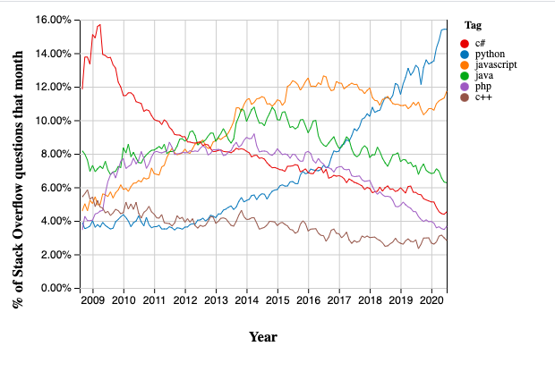Рисунок 1 – Графік зміни трендів актуальності різних мов програмування за запитом «Штучний інтелект» на сайті https://stackoverflow.com/

Відповідно до діаграми, Python є основною мовою програмування для штучного інтелекту та машинного навчання [11].
Ось кілька причин використовувати Python для втілення в життя проектів штучного інтелекту та машинного навчання:
- Потужна екосистема бібліотек програмного забезпечення.
Наявність великого вибору програмних бібліотек є однією з головних причин, чому Python є найпопулярнішою мовою програмування для штучного інтелекту. Бібліотека програмного забезпечення складається з модулів або груп модулів, випущених із різних джерел, таких як PyPi, які містять попередньо написані фрагменти коду, які дозволяють користувачам отримувати доступ до певних функцій або виконувати різні операції. Бібліотеки Python забезпечують проекти базового рівня, тож розробникам не доводиться щоразу писати код з нуля [12].
- Низькі бар'єри входу.
Робота в галузі машинного навчання та штучного інтелекту означає обробку великих обсягів даних легко та ефективно. Низький бар’єр входу дає змогу більшій кількості розробників швидко освоїти Python для розробки штучного інтелекту, і для вивчення мови не потрібно багато зусиль.
Мова програмування Python дуже схожа на повсякденну англійську, що полегшує процес навчання. Його простий синтаксис полегшує роботу зі складними системами та забезпечує чіткі зв’язки між елементами системи [13].
- Гнучкість.
Для машинного навчання мова Python є гнучкою і є хорошим вибором:
- Доступні опції для ООП або написання сценаріїв.
- Без перекомпіляції вихідного коду розробники можуть вносити будь-які зміни та негайно бачити результати.
- Програмісти можуть комбінувати Python з іншими мовами для досягнення своїх цілей [13].
- Незалежність від платформи.
Python не тільки простий у використанні, але й легкий у вивченні та універсальний. Python для розробки машинного навчання працює на будь-якій платформі, включаючи Windows, MacOS, Linux, Unix та інші. Щоб перенести процес з однієї платформи на іншу, розробнику необхідно внести кілька невеликих змін, змінивши кілька рядків коду, щоб створити виконувану форму коду для вибраної платформи. Розробники можуть використовувати такі пакети, як PyInstaller, щоб підготувати код для запуску на різних платформах [13].
- Читабельність
Python дуже читабельний, тому кожен розробник Python може зрозуміти код своїх колег і вносити зміни, копіювати чи ділитися ним. Це робить обмін алгоритмами, ідеями та інструментами між фахівцями зі штучного інтелекту та машинного навчання ефективнішим, оскільки просто немає парадигм, які б створювали плутанину, помилки чи конфлікти.
- Велика спільнота.
Сильна підтримка спільноти, побудована навколо мови програмування, є дуже корисною. Python - це мова з відкритим вихідним кодом, а це означає, що існує велика кількість відкритих ресурсів, доступних для програмістів, як початківців, так і професіоналів.
Багато документів про Python доступні в Інтернеті або в спільнотах і форумах Python. Програмісти та розробники штучного навчання можуть обговорювати помилки, вирішувати проблеми та допомагати один одному в спільнотах і на форумах.
- Зростаючий тренд популярності.
Враховуючи різноманітні переваги, згадані вище, Python набирає популярності серед аналітиків даних. Згідно з опитуванням StackOverflow, очікується, що популярність Python зростатиме принаймні до 2025 року [13].

  - Вибір фреймворків та бібліотек для роботи з штучним інтелектом
Машинне навчання вимагає безперервної обробки даних, а бібліотеки Python дозволяють отримувати доступ, обробляти та перетворювати дані. Нижче наведено найбільш широко використовувані бібліотеки в машинному навчанні та штучному інтелекті:
- Pandas підходить для розширеної структури та аналізу даних, дозволяючи об’єднувати та фільтрувати дані, а також збирати з інших зовнішніх джерел, таких як Excel.
- Keras підходить для глибокого навчання, який дозволяє проводити швидкі обчислення і створювати прототипи. Це пов'язано з тим, що програмна бібліотека використовує центральний процесор комп'ютера на додаток до графічного процесора.
- PyBrain підходить для нейронних мереж, неконтрольованого навчання.
- Scikit-image підходить для обробки зображень.
- StatsModels для статистичних алгоритмів і дослідження даних.
- Scikit-learn підходить для обробки основних алгоритмів машинного навчання, таких як кластеризація, лінійна регресія, класифікація тощо.
- NLTK підходить для комп'ютерної лінгвістики, розпізнавання та обробки природної мови.
- TensorFlow підходить для глибокого навчання шляхом налаштування, навчання та використання штучних нейронних мереж із великими наборами даних.
- Matplotlib підходить для створення двовимірних графіків, гістограм, діаграм та інших форм візуалізації.
- Caffe підходить для глибокого навчання, може перемикатися між центральний і графічним процесором і обробляє понад 600 000 зображень на день за допомогою одного графічного процесора NVIDIA K40 [14].

Враховуючи наші потреби в даному проекті, базою для використання буде Keras, як високорівневий API поверх TensorFlow. Ось чому:
- Keras є найзручнішим та найшвидшим інструментом для початківців, що робить його ідеальним, для розробки та аналізу наших моделей.
- Оскільки Keras працює поверх TensorFlow, то у нас все ще залишається можливість використовувати всі можливості TensorFlow, для складнішого використання, якщо в майбутньому у цьому буде потреба.
- Також надважливим є те, що Keras має велику та активну спільноту, що може значно спростити виконання завдання та допомогти при винекенні різноманітних проблем [15].
Отже, Keras виглядає як найкращий вибір для нашого проекту з огляду на його простоту використання, гнучкість та активну спільноту.

  - Висновки до розділу
В ході виконання цього розділу було виконано надважливу роботу по виботу технологій для подальшої роботи. По-перше, було прийнято рішення зупитися на мові програмування Python, оскільки вона має значні переваги переваги перед конкурентами та значно простіша у сприйнятті, також важливим буде зазначити, що ця мова має безліч корисних бібліотек та фрейморків, а також дуже гарну та велику спільноту.
В другій частині було проведено аналіз фреймворків для роботи зі штучним інтелектом, порівняння та опис різних. Вибір випав на Keras, тому що він має ряд переваг, основними з яких є просто розуміння та швидкість запуску.
Відповідно до цих виборів, наша робота буде зосереджена на мові програмування Python та фреймворку для роботи з ШІ. Цей вибір допоможе використовувати найсучасніші техноголії та значно прискорить швидкість виконання проекту.
- РОЗРОБКА АЛГОРИТМІВ ТА МЕТОДІВ ДЛЯ ОЦІНКИ ДОСТУПНОСТІ
  - Розробка методу збору даних з веб-сайтів
Перший пункт є більш загальним для розуміння подальшої роботи з методами та характеристиками. Для збору даних з сайтів будемо використовувати бібліотеку, яка має назву BeautifulSoup, яка є незамінним помічником для парсингу HTML та XML даних за допомогою Python [16].
Для початку потрібно імпортувати усі необхідні бібліотеки:
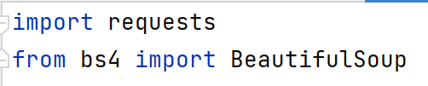
Рисунок 2 – Демонстрація імпорту потрібних бібліотек
Далі потрібно виконати HTTP-запит до веб-сайту, з якого потрібно зібрати дані:
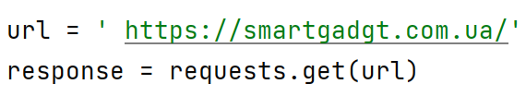
Рисунок 3 – Демонстрація виконання HTTP-запиту

Якщо запит буде успішним, то можна повернутися до роботи з BeautifulSoup, для парсингу:

Рисунок 4 – Робота з BeautifulSoup

Об’єкт soup містить структурований HTML веб-сторінки. Далі з ним можна проводими масу маніпуляцій, наприклад пошук, вилучення конретних елементів та багато іншого [18]. Для приклад візьмемо збір усіх h1 заголовків, реалізувати це можна наступним чином:
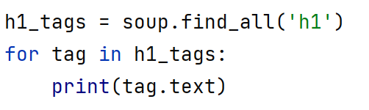
Рисунок 5 – Пошук h1 заголовків у заданому веб-сайті

Такий легкий код допомагає знайти h1 теги на заданій HTML сторінці, перебрати їх та вивести текст кожного з них.
Загальна методологія може виглядати таким чином, відповідно до цього аналізу подальша розробка буде виглядати подібним чином.

  - Визначення характеристик, які будуть оцінюватися
Наступним, дуже важливим пунктом буде визначення характеристик, які будуть оцінюватися. Серед найважливіших можна виділити:
- Структура сторінки (Семантична структура): найлегшим способом перевірити структуру сайту є наявність тегів заголовків (<h1> до <h6>) у послідовному порядку. Також є інші способи перевірки семантичної структури, це наявність або використання таких тегів: <header>, <nav>, <main>, <section>, <article>, <aside> та <footer>, які також є дуже важливими для загального аналізу сторінки [17].
- Контраст кольору. Читабельність тексту є одним з найочевидніших характеристик, які спадають на думку при необхідності оцінити доступність веб-сторінки. Контрастність між фоновим зображенням або кольором та текстом надважливий фактор. Важливим тут є слідувати міжнародним рекомендація WCAG: Контраст 4.5:1 для звичайного тексту та Контраст 3:1 для великого тексту. Тобто нам потрібно проаналізувати RGB колір фону та тексту, розрахувати їх коефіцієнт контрасту та порівняти з рекомендованими значеннями.
- Розмір тексту має бути відповідати міжнародним стандартам доступності WCAG, тобто бути достатньо великим для легкого сприйняття інформації.
- Доступність з клавіатури. Оскільки є певна категорія людей з обмеженнями, які можуть користуватися, або тільки клавіатурою, або тільки однією клавішею на клавіатурі, що дуже сильно обмежує їх можливість користуватися інтернетом, для цього в міжнародних стандартах є правило, яке зобов’язує сайти прив’язувати навігаційні елементи до кнопок на клавіатурі Tab або Shift+Tab
- Альтернативний текст для зображень. Надважливою функцією для людей з вадами зору є альтернативний текст зображення, це текст, який повністю може описати зображене на картинці. Для цього використовується атрибут alt, за ним і буде проводитися аналіз.

- Мова сторінки це базовий атрибут для сприйняття сторінки не тільки людьми з вадами, а різними алгоритмами, як то обробка природної мови.
- Форми для вводу мають мати зрозумілі для сприйняття будь-якою людиною ярлики (labels) і вказівники (placeholders), які допомагають користувачам зрозуміти, яку інформацію слід вводити.

Це базові характеристики, які слід аналізувати у першу чергу. Тому при перевірці доступності веб-сайті будемо опиратися сам на них.

  - Розробка алгоритмів для аналізу цих характеристик
Далі буде проведено аналіз усіх характеристик, зазначених у минулому аналізі.
Оскільки структура сторінки та її семантична структура важливі для доступності, ми можемо розробити алгоритм, який аналізує HTML та визначає, чи використовуються семантичні теги.
Спочатку оголосимо цільові теги, на які ми хочемо зосередитись:

Рисунок 6 – Оголошення тегів

Алгоритм має наступні кроки:
- Вкажіть HTML сторінку, яку потрібно проаналізувати. Ми використовуємо пакет requests для цього.

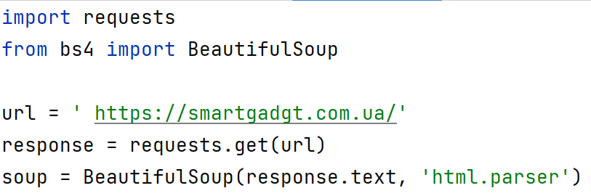
Рисунок 7 – Ініціалізація HTML сторінки

- Проаналізуйте сторінку на предмет наявності цільових тегів. Ми можемо зробити це за допомогою методу find_all з BeautifulSoup.

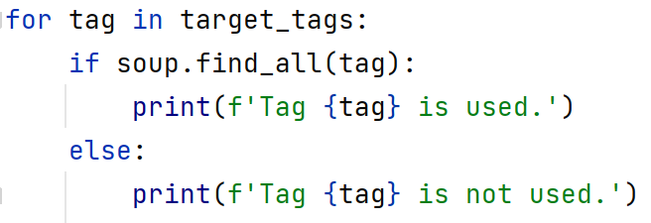
Рисунок 8 – Демонстрація методу find_all з BeautifulSoup

- Для більш детального аналізу, можна перевірити порядок використання заголовків <h1> до <h6>.

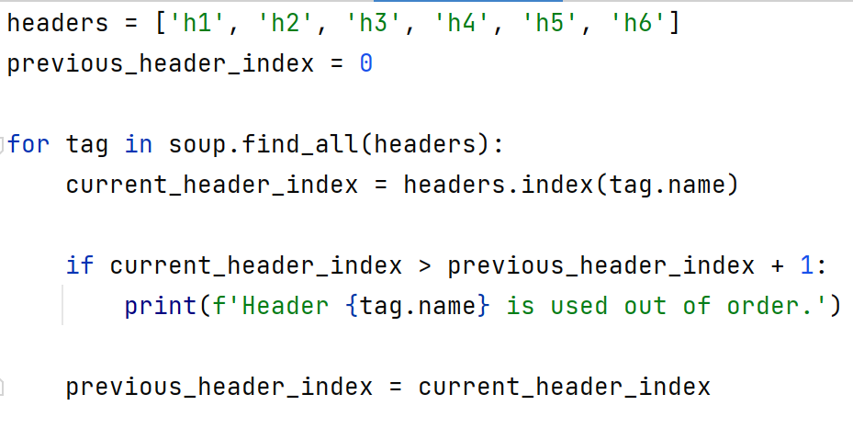
Рисунок 9 – Перевірка використання заголовків від <h1> до <h6>

Цей простий алгоритм дозволяє аналізувати семантичну структуру HTML сторінки та визначати наявність та вірне використання семантичних тегів.
Контраст кольору є важливим параметром доступності, оскільки він впливає на читабельність веб-сторінки. Для аналізу контрасту кольору ми можемо використовувати бібліотеку Python, яке зветься colour.
Нашим першим кроком буде визначення контрасту між двома кольорами за допомогою формули контрасту WCAG:

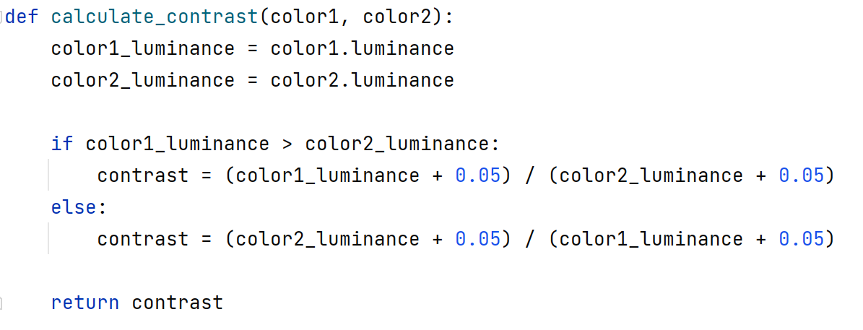
Рисунок 10 – Визначення контрасту між двома кольорами

Однак веб-сторінки часто використовують кольори у форматі RGB або HEX. Ми можемо сконвертувати ці формати у об’єкти Color:

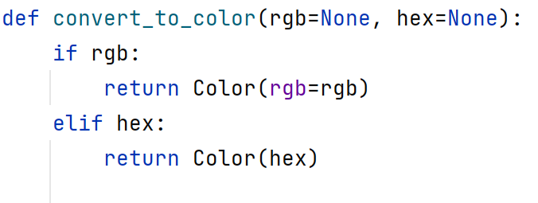
Рисунок 11 – Конвертування кольорів у різних форматах

Тепер ми можемо завантажити веб-сторінку, витягнути кольори з CSS та порівняти контраст:

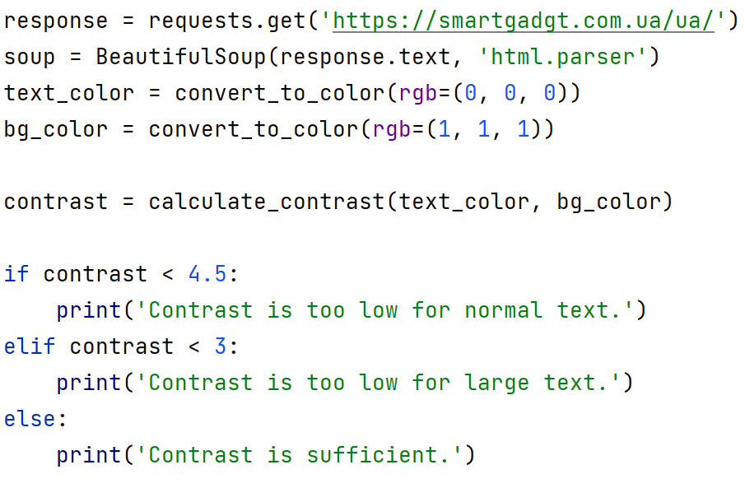
Рисунок 12 – Витягування кольорів з CSS

Це приклад того, як можна аналізувати контраст кольору на веб-сторінках. Але в найкращому випадку ми мусимо проаналізувати весь CSS сторінки, що може бути значно складнішим та забрати значно більше часу.
Розмір тексту є важливим аспектом доступності, оскільки він впливає на зручність читання. Для аналізу розміру тексту на веб-сторінці ми можемо використати бібліотеку BeautifulSoup для парсингу HTML-сторінки та CSS парсер для отримання CSS-стилів.
Нижче наведений приклад того, як це можна зробити:

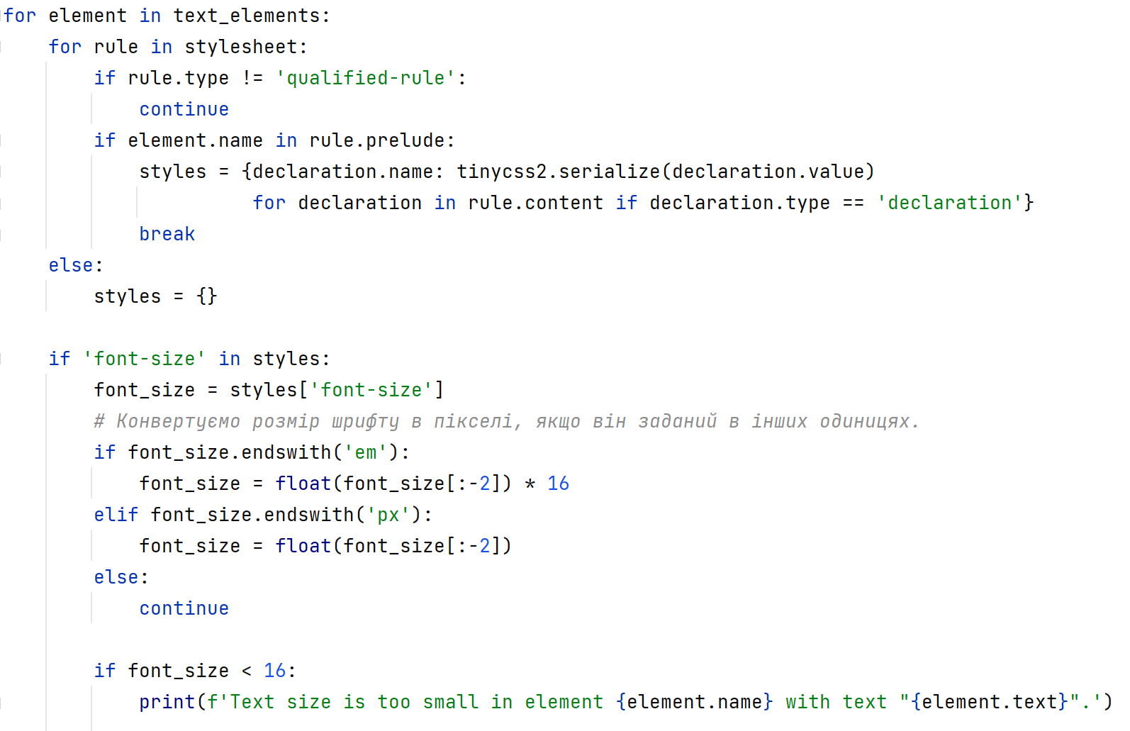
Рисунок 13 – Аналіз розміру тексту на веб-сторінці

Це базовий приклад, який показує, як можна аналізувати розмір тексту на веб-сторінці. В реальному випадку код може стати більш складним, з огляду на наявність вкладених стилів, наслідування стилів, стилів, заданих через JavaScript, і т.д.
Доступність з клавіатури є критично важливою для користувачів, які не можуть використовувати мишу або сенсорний екран, наприклад, для осіб з порушеннями руху або сліпих користувачів, що використовують читач екрана.
Аналізувати доступність з клавіатури на веб-сторінці можна шляхом перевірки атрибутів, таких як tabindex та ARIA-ролі. Безпосередньо Python може цього не зробити, оскільки це вимагає інтерактивної сесії браузера. Проте, ми можемо використовувати такі інструменти, як Selenium або Puppeteer (з Node.js) для автоматизованого браузерного тестування.
Нижче наведено приклад коду Python з використанням Selenium:

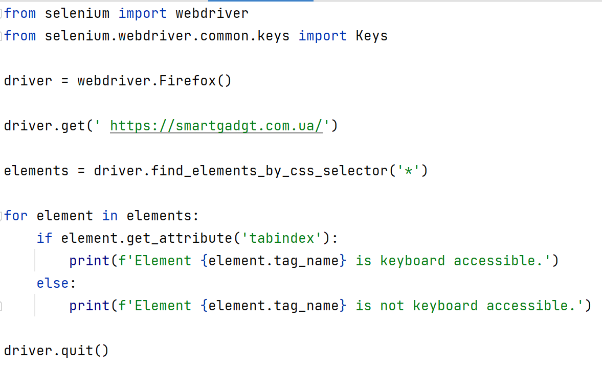
Рисунок 14 – Перевірка наявності tabindex елементу

Це простий приклад, який показує, як можна перевірити доступність з клавіатури для елементів на веб-сторінці.
Альтернативний текст для зображень є важливою характеристикою доступності, яка допомагає людям з вадами зору або користувачам, які відключили зображення в своєму браузері, зрозуміти контент зображення.
Щоб перевірити наявність альтернативного тексту для зображень на веб-сторінці, можна використати BeautifulSoup для розбору HTML-сторінки і знайти всі теги <img>, а потім перевірити наявність атрибута alt для кожного з них.
Ось невеликий фрагмент коду Python, який робить це:
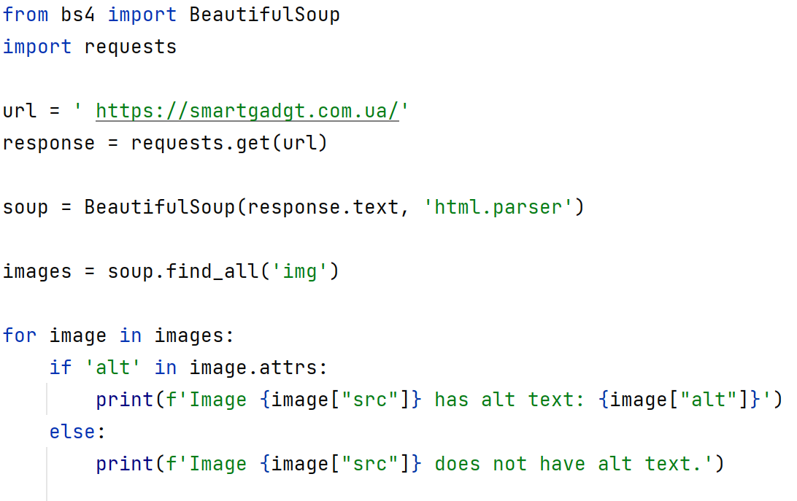
Рисунок 15 – Перевірка наявності альтернативного тексту для зображень

Цей код сканує всі зображення на сторінці і виводить повідомлення про наявність або відсутність альтернативного тексту.
Мова сторінки є іншою важливою характеристикою доступності. Вказівка мови на веб-сторінці допомагає браузерам та технологіям читання екрану правильно інтерпретувати та відображати контент. Вона також може покращити пошукову оптимізацію.
Ми можемо перевірити мову веб-сторінки, шукаючи атрибут lang в тегу <html>.
Ось невеликий фрагмент коду Python, який робить це:

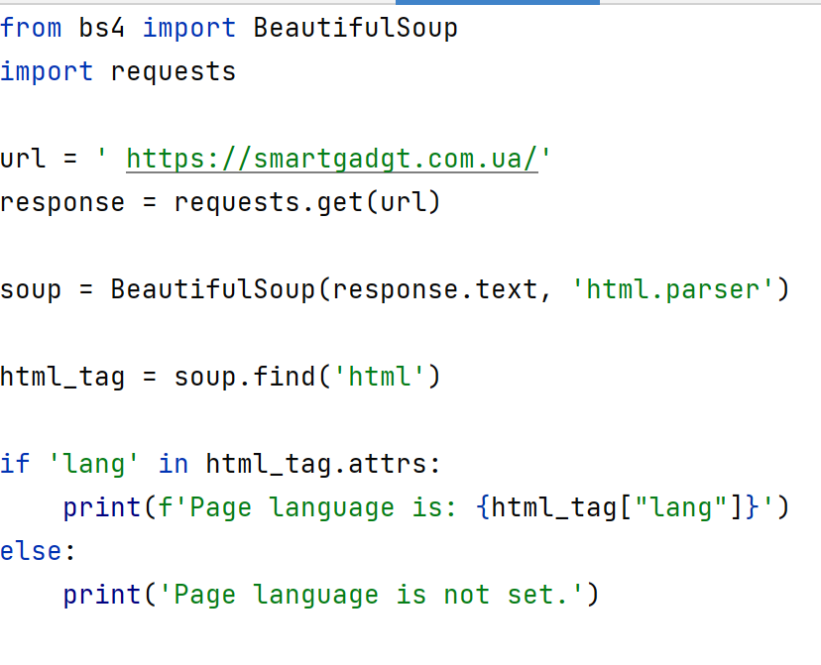
Рисунок 16 – Перевірка наявності елементу lang

Цей код сканує веб-сторінку та визначає, чи встановлено мову сторінки.
Форми на веб-сторінках є важливими для забезпечення доступності, оскільки вони часто використовуються для отримання від користувачів важливої інформації, такої як контактні дані, реєстрація на веб-сайті та ін. Доступні форми дозволяють користувачам з різними обмеженнями зручно і ефективно взаємодіяти з веб-сайтами.
Характеристики доступних форм включають:
Всі поля форми мають ярлики (<label>), які чітко описують, що від користувача очікується в полі.
Всі обов'язкові поля форми повинні бути якнайбільш очевидними.
Помилки форми мають відображатися чітко і мають вказувати, як їх виправити.

Можна використати Python та BeautifulSoup для перевірки цих характеристик.

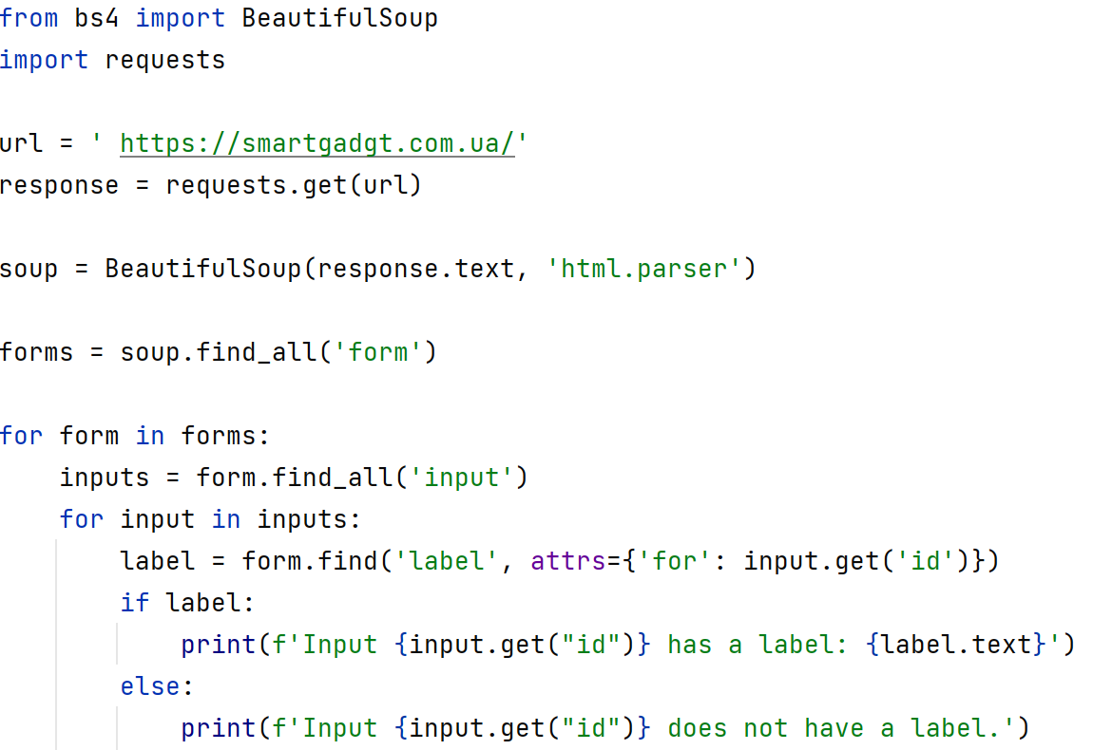
Рисунок 17 – Перевірка підписання елементу label

Цей код відсканує веб-сторінку, знаходить всі форми та перевіряє, чи є у всіх полів форми ярлики.
  - Висновки до розділу
Після виконання цього розділу дипломної роботи стає зрозуміло, що скоріш за все, вона є ключовою, оскільки тут відбувається, як розробка методологій, для подальшого базування саме на нього, так і визначення характеристики, що є базою для всієї роботи, тому що вся подальша робота буде так, чи інакше зв’язана з аналізом саме цих характеристик. Також була проведена робота з розробки алгоритмів для цих же характеристик, що забрало значну кількість зусиль, тому що була потреба в детальному описі кожного елементу та описі роботи алгоритму.

- СТВОРЕННЯ НАВЧАЛЬНОЇ ТА ТЕСТОВОЇ ВИБІРОК
  - Збір даних з різних веб-сайтів
Збирання – це просто процес вилучення даних. Коли ми робимо зчитування або витягуємо дані з Інтернету (наприклад, із веб-сторінок або веб-сайтів), це називається веб-збиранням.
Отже, веб-скрейпінг, який також відомий як вилучення веб-даних або веб-збір, є вилученням даних з Інтернету. Коротше кажучи, веб-скрейпінг надає розробникам можливість збирати й аналізувати дані з Інтернету.
Коли ви запускаєте код для веб-збирання, запит надсилається на вказану вами URL-адресу. У відповідь на запит сервер надсилає дані та дозволяє витягнути дані з HTML або XML. Потім код аналізує отримані дані, знаходить потрібне та витягує [16].
Щоб отримати дані за допомогою веб-збирання за допомогою python, потрібно виконати такі основні кроки:
- Визначити URL-адресу, яку потрібно аналізувати
- Оглянути сторінку
- Зрозуміти, які дані потрібно витягнути
- Написати код
- Запустити код і витягнути дані
- Зберегти дані в потрібному форматі
Найкращим інструментом для збору інформації з веб-ресурсів на Python є Beautiful Soup, його і будемо використовувати. За допомогою його функціоналу можна легто отримати потрібні дані з HTML та XML файлів.
Код базової інформації з веб-сторінки за допомогою Beautiful Soup можна переглянути у додатку А.
В даному випадку модуль requests використовується для направлення заданого HTTP-запиту до потрібної URL-адреси. Після чого, за допомогою Beautiful Soup відбувається аналіз отриманої відповіді.

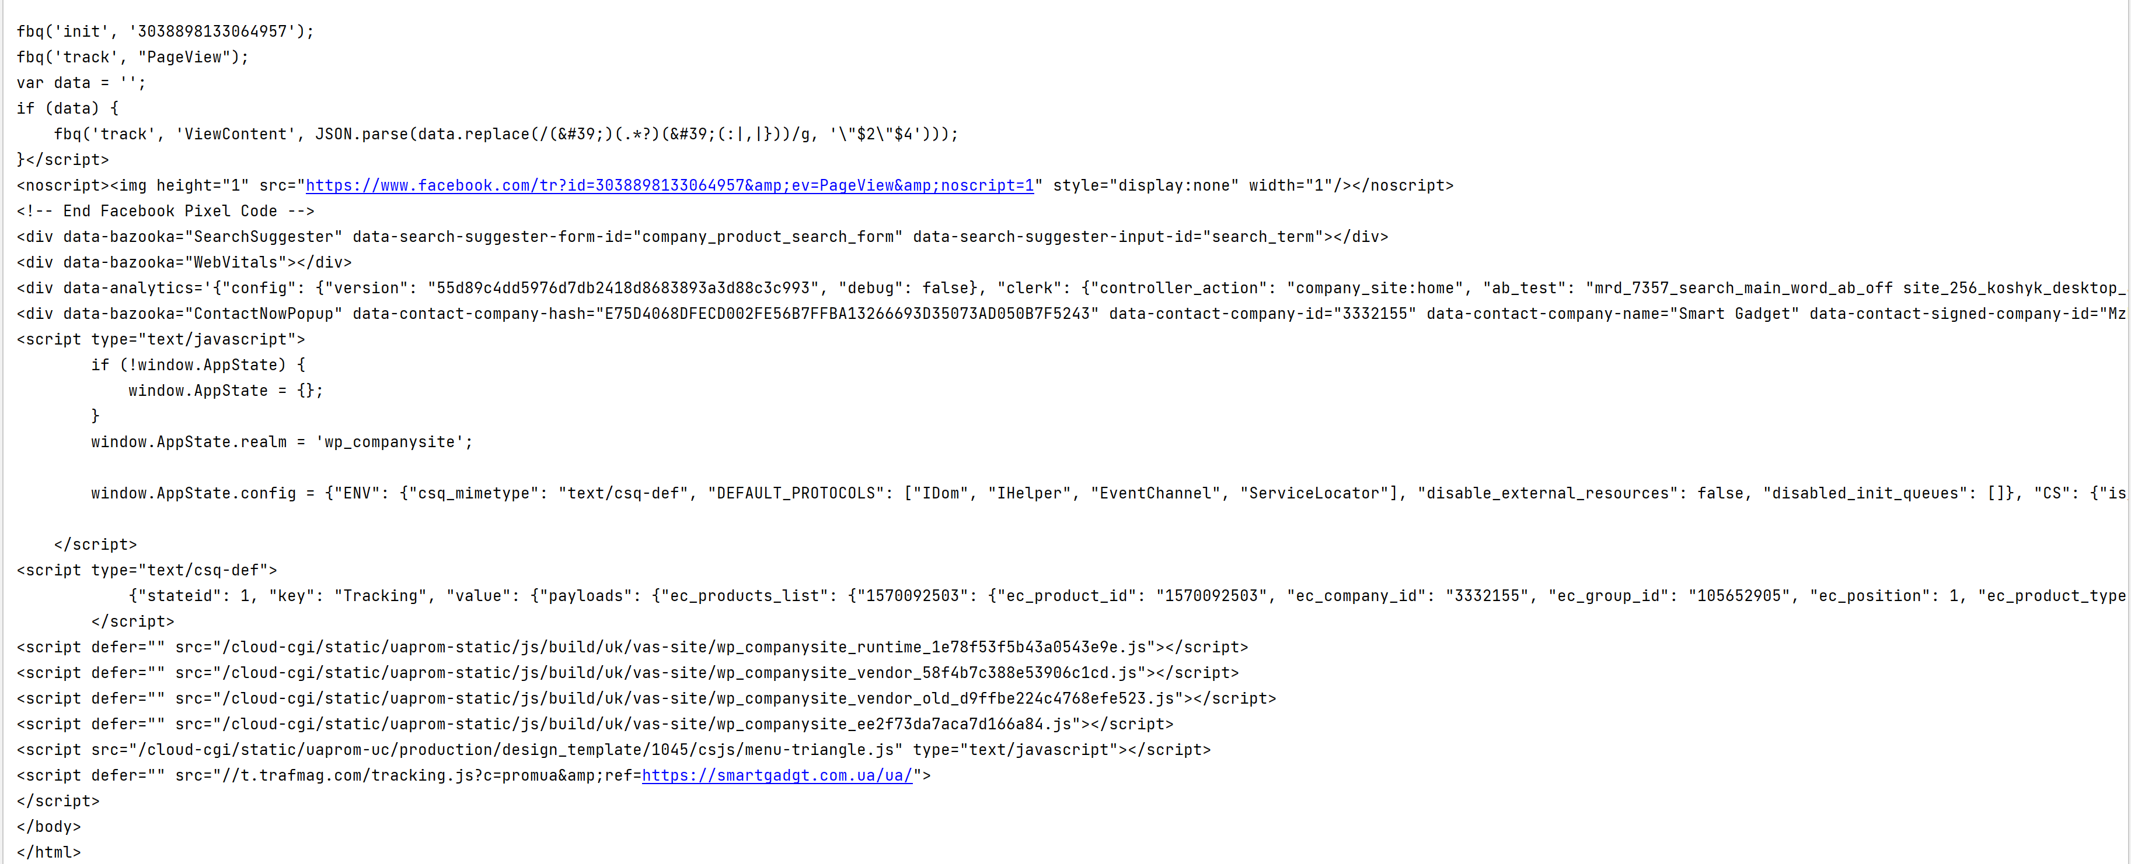
Рисунок 18 – Результат, отриманий при перевірці веб-ресурсу https://smartgadgt.com.ua/

Такий є базовий, та показує лише можливість отримання даних за допомогою відповідних ресурсів. В подальшій роботі можливості цих інструментів буде розкрито сповна
Метод get_data, у програмному коді, може використовуватися для отримання даних з різних веб-сайтів, просто передаючи різні URL-адреси.
Зауважте, що незаконний веб-скрейпінг може бути незаконним. Переконайтеся, що ви дотримуєтеся правил веб-сайту та законодавства про захист даних.

  - Розмітка даних за критеріями доступності
Завдання цього розділу – це розмітка даних для критеріїв доступності, тобто розумінні того чи вибраний сайт відповідає кожному критерію доступності.
Перший на розгляді буде така характеристика, як структура сторінки (семантична структура), що влючає у себе перевірку на наявність заголовків заголовки від H1 до H6, також можуть розглядатися інші елементи, так, як списки (ul, ol), основний контент (main), навігація (nav) тощо.
Функція для розмітки цієї характеристики можна знайти у додатку А.
У цьому коді ми використовуємо функцію find_all з бібліотеки Beautiful Soup для пошуку всіх елементів на веб-сторінці, які відповідають заданому регулярному виразу. Вираз ^h[1-6]$ вказує на заголовки від H1 до H6.
Наступною характеристикою на розгляді буде контраст кольору. Для розмітки даних за критерієм контрасту кольору, нам потрібно аналізувати CSS стилі, що використовуються на веб-сторінках. Ми маємо зосередитись на таких властивостях, як "color" та "background-color". Оцінювання контрасту кольору зазвичай потребує конвертації кольорів до відповідного формату (наприклад, до лінійного sRGB), а потім розрахунку відношення контрасту. Важливо зазначити, що це може бути складним процесом, оскільки кольори можуть визначатися в різних форматах (RGB, HEX, HSL тощо), і вони можуть бути визначені в інлайн-стилях або зовнішніх стилевих таблицях. Крім того, врахування наслідування CSS стилів також може бути викликом [19].
Функція для розмітки цієї характеристики можна знайти у додатку А.
Цей код перебирає всі HTML елементи на сторінці, що мають атрибут "style", і перевіряє, чи визначені в ньому властивості "color" та "background-color".
Наступною характеристикою на розгляді буде розмір тексту. При розмітці даних за критерієм розміру тексту ми маємо зосередитись на CSS властивостях, таких як "font-size". Рекомендації доступності зазвичай вимагають, щоб розмір основного тексту був не менше 16px.
Так само, як і з кольором, CSS властивості можуть бути визначені в інлайн-стилях або зовнішніх CSS таблицях, і маємо враховувати наслідування стилів. Крім того, розмір шрифту може бути визначений в різних одиницях (px, em, rem, %, vw тощо), тому нам може знадобитися конвертація між цими одиницями
Код функції, яка може бути використана для розмітки даних за критерієм розміру тексту можна знайти у додатку А.
Цей код перебирає всі HTML елементи на сторінці, що мають атрибут "style", і перевіряє, чи визначена в ньому властивість "font-size". Якщо розмір шрифту визначено і він 16px або більше, ми маркуємо цей елемент як "1", в протилежному випадку ми маркуємо його як "0".
Наступною характеристикою на розгляді буде доступність з клавіатури. Для розмітки даних за критерієм доступності з клавіатури, основна ідея полягає у забезпеченні того, що всі функціональні елементи сторінки можна викликати за допомогою клавіатури. Основні елементи, на які варто звернути увагу, це посилання (<a>), кнопки (<button>), елементи вводу (<input>), текстові області (<textarea>), і так далі. Відсутність атрибута tabindex або його високе значення може бути індикатором проблеми доступності з клавіатури.
Код функцію, яка допоможе у розмітці даних з критерієм доступність з клавіатури можна знайти у додатку А
У цьому коді, ми перебираємо всі HTML елементи на сторінці, що мають атрибут "tabindex". Якщо значення tabindex дорівнює або більше за нуль, це означає, що елемент може бути отриманий за допомогою клавіатури, і ми маркуємо його як "1". В протилежному випадку ми маркуємо його як "0".
Наступною характеристикою на розгляді буде альтернативний текст для зображень. Альтернативний текст для зображень, відомий як атрибут alt, це важливий критерій доступності. Він забезпечує текстову версію зображення, яка може бути використана скрин-рідерами для опису зображення людям з візуальними обмеженнями. Його відсутність або некоректне використання можуть суттєво погіршити доступність веб-сайту.
Код функцію, яка допоможе у розмітці даних з критерієм альтернативний текст для зображень можна знайти у додатку А.
У цьому коді, ми перебираємо всі елементи <img> на сторінці. Якщо атрибут alt присутній і не порожній, ми маркуємо зображення як "1", що означає, що воно відповідає критеріям доступності. В протилежному випадку ми маркуємо зображення як "0", означаючи, що воно не відповідає критеріям доступності.
Наступною характеристикою на розгляді буде мова сторінки. Мова сторінки, що вказується за допомогою атрибуту lang в тезі <html>, є важливою для забезпечення доступності. Це дозволяє скрин-рідерам правильно вимовляти текст, а також допомагає у зрозумінні контенту людьми, які використовують перекладачі.
Код функцію, яка допоможе у розмітці даних з критерієм мова сторінки можна знайти у додатку А.
Цей код аналізує HTML сторінок, зокрема, тег <html> на наявність атрибуту lang. Якщо атрибут lang присутній і він не порожній, ми маркуємо цю сторінку як "1", що означає, що вона відповідає критеріям доступності. В протилежному випадку ми маркуємо сторінку як "0", означаючи, що вона не відповідає критеріям доступності.
Наступною та останньою характеристикою на розгляді буде форми. Форми на веб-сторінках відіграють важливу роль у взаємодії користувачів з веб-сторінкою. Вони використовуються для введення даних користувачем, що можуть включати ім'я користувача, електронну пошту, пароль тощо. Доступні форми мають певні характеристики, такі як наявність міток (<label>), які асоціюються з відповідними елементами форми через атрибут for.
Код функцію, яка допоможе у розмітці даних з критерієм форми можна знайти у додатку А.
Цей код проходиться по всім елементам форми на веб-сторінках і перевіряє наявність відповідної мітки для кожного елемента форми. Якщо для всіх елементів форми є відповідна мітка, форма вважається доступною, і ми маркуємо сторінку як "1". Якщо хоча б одного елемента форми немає відповідної мітки, форма вважається недоступною, і ми маркуємо сторінку як "0".
  - Розділення даних на навчальну та тестову вибірки
У цьому розділі буде обговорювати збір даних з первих сайтів. Та розділення їх на навчальну та тестову вибірку. Було вирішено робити збір даних настпуному форматі: Посилання на сайт;HTML код;Оцінка достпуності за критерієм - Структура сторінки; Оцінка достпуності за критерієм - Контраст кольору; Оцінка достпуності за критерієм - Розмір тексту; Оцінка достпуності за критерієм - Доступність з клавіатури; Оцінка достпуності за критерієм - Альтернативний текст для зображень; Оцінка достпуності за критерієм - Мова сторінки;Оцінка достпуності за критерієм – Форми;Рейтинг доступності, який визначається за формулою додавання кожного з ним та може бути максимальним 7. Також важливим є те, що HTML код збирається лише для того, щоб у нейромоделі було більше даних для аналізу, оскільки лише 7 цифрових показників не достатньо, тому було прийнято таке рішення [20].
Оскільки деякі сайти мають гарні антифрод та антиддос системи, то наш відносно простий код не може обходити їх, тому було прийнято рішення просто виводити, що є помилка при виконанні і переходити до наступного, код реалізації цієї функції можна знайти у додатку Б.
Такий не складний код, допоможе значно автоматизувати роботу.
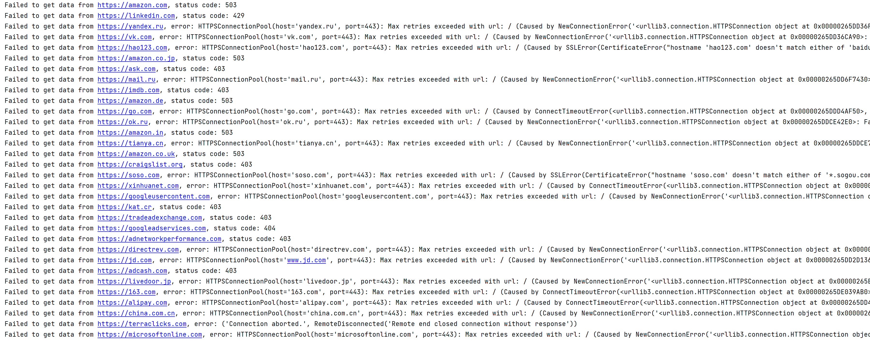
Рисунок 19 – Результат виводу при неможливості отримати інформацію з сайту
Оскільки наш вивід є дуже масивним, через збереження HTML коду, то було прийнято рішення використовувати CSV файли, оскільки він спрямований на використання з елементами «;».
Після перевірки 350 найпопулярніших сайтів у світі було отримано файл з вагою у майже 73 мегабайти, що є дуже велика для звичайного тексту, проте такий результат нам і був потрібен, щоб було максимально багато даних для нейромережі [21].
Після ручної перевірки файл було поділено на 2 частини: перша з навчальною вибіркою, яка складає 80% обсягу та друга – займає 20%, саме вона й була перевірена руками, щоб фінальний результат навчання був максимально точним.

  - Висновки до розділу
У даній роботі було проведено збір даних з різних веб-сайтів за допомогою процесу, відомого як веб-скрейпінг, використовуючи мову програмування Python і бібліотеку Beautiful Soup. Процес включає визначення URL для аналізу, огляд сторінки, розуміння необхідних для витягування даних, написання коду, витягування даних та їх збереження. Простий приклад отримання базової інформації з веб-сторінки демонструє можливості цих інструментів. Збір даних відбувався за такими критеріями: Структура сторінки, контраст кольору, розмір тексту, доступність з клавіатури, альтернативний текст для зображень, мова сторінки та форми.
Фінальною та найважливішою частиною цієї роботи було розділення даних на навчальну та тестову вибірки, що було достатньо складно, але без цього нейромережа не має сенсу, тобто навкоголо зібраних даних і буде проводитися навчання.

7. НАВЧАННЯ ТА ТЕСТУВАННЯ МОДЕЛІ ШТУЧНОГО ІНТЕЛЕКТУ

Розробка архітектури моделі
Для цього дослідження було зібрано набір даних з багатьох веб-сайтів. HTML-код кожного веб-сайту було хешовано для створення числових функцій для подальшого аналізу. Для цього використовувалася функція хешування, яка перетворювала кожен унікальний HTML-код на окреме число. Цей підхід представляє спрощену версію вилучення ознак. Для більш ретельного аналізу ми могли б включити вдосконалені методи обробки природної мови в майбутні ітерації цієї роботи.
Числові представлення, отримані з HTML-кодів, були нормалізовані за допомогою функції MinMaxScaler з бібліотеки sklearn. Цей процес нормалізації гарантував, що значення лежать у керованій шкалі та пом’якшував вплив помилок.
Попередньо оброблений набір даних було розділено на набори для навчання та тестування за допомогою функції train_test_split від sklearn. Цей підхід забезпечив неупереджену оцінку продуктивності моделі, гарантуючи, що модель була протестована на невидимих даних.
Модель штучного інтелекту, розроблена для цього дослідження, була послідовною моделлю, що використовує Keras API TensorFlow. Він охоплював три шари: два щільно з’єднаних прихованих шари, кожен з яких містить 64 нейрони, і вихідний шар з одним нейроном. Для прихованих шарів використовувалася функція активації ReLU (Rectified Linear Unit) [22].
Модель була скомпільована з функцією втрат, визначеною як середня абсолютна похибка, а застосованим оптимізатором був «Adam», високо оцінений за його ефективну роботу. Дві метрики, середня абсолютна похибка (MAE) і середня квадратична похибка (MSE), відстежувалися під час процесу навчання.

Навчання моделі проводилося за допомогою методу підгонки, який отримав навчальні ознаки та мітки. Під час навчання було включено 20% валідації, що дає змогу оцінити ефективність моделі на валідаційному наборі з плином часу.
Історія навчання була візуалізована за допомогою графіка, що ілюструє навчання та валідацію MAE при кожній епосі. Це графічне представлення дозволило отримати повне розуміння траєкторії навчання моделі та полегшило ідентифікацію будь-яких потенційних проблем, пов'язаних з надмірним або недостатнім навчанням моделі.
Після навчання модель було збережено у файл .h5. Цей розумний захід гарантує, що навчена модель може бути використана в майбутньому без необхідності перенавчання, тим самим заощаджуючи обчислювальні ресурси та час.
Ефективність навченої моделі оцінювалася шляхом прогнозування доступності веб-сайтів у тестовій вибріці. Потім прогнози моделі були зіставлені з фактичними мітками для початкових 30 веб-сайтів у тестовому наборі, що дало змогу негайно візуально порівняти продуктивність моделі.

Навчання моделі на основі навчальної вибірки, тестування моделі на тестовій вибірці та оцінка її точності
На цьому важливому етапі попередньо визначену та скомпільовану модель штучного інтелекту було навчено за допомогою навчального набору даних. Для цієї мети була використана функція model.fit, у якій навчальні функції та мітки вводилися в модель. Процес навчання охоплював від 50 до 3000 епох, кількість яких була визначена після кількох ітерацій, щоб забезпечити баланс між обчислювальною ефективністю та продуктивністю моделі.
Варто зазначити, що під час навчання також було визначено валідаційний розподіл у 20%. Цей розділ із навчальних даних дозволив одночасну оцінку моделі на невидимих даних, таким чином забезпечуючи більш чітке уявлення про тренд навчання моделі та потенційну можливість узагальнення. Діаграма, що ілюструє середню абсолютну похибку навчання та перевірки (MAE) у різних епохах є корисною для візуалізації процесу навчання та виявлення будь-яких випадків надмірного або недостатнього пристосування.
Після тренувального процесу продуктивність моделі була ретельно оцінена. Для цього була використана модель AI для прогнозування доступності веб-сайтів у тестовому наборі. Для цієї мети була використана функція model.predict, де тестові функції надавалися навченій моделі, яка, у свою чергу, виводила прогнози.
Щоб переконатися в точності моделі, ці прогнози порівнювали з фактичними вхідними даними тестового набору. Порівняння було виконано для перших 30 веб-сайтів, пропонуючи практичне миттєве уявлення про продуктивність моделі, це виглядає таким чином, що виводиться інформація про прогноз та результат, який має бути за прямолінійним обчисленням.

Навчання моделі на основі навчальної вибірки, тестування моделі на тестовій вибірці та оцінка її точності
Цей розділ дипломної роботи присвячений практичному застосуванню штучного інтелекту у вивченні цифрової доступності контенту веб-сайту, зосереджуючись на розробці моделі, навчанні, тестуванні та оцінці. Вміст HTML з багатьох веб-сайтів було перетворено в числові функції за допомогою функції хешування, що представляє фундаментальну версію вилучення функцій. Ці числові характеристики були нормалізовані за допомогою функції MinMaxScaler sklearn, а потім розділені на навчальні та тестові набори.
Послідовну модель штучного інтелекту було розроблено за допомогою API Keras від TensorFlow, яка містить два прихованих шари та вихідний рівень. Модель була складена із середньою абсолютною похибкою як функцією втрат і "Adam" як оптимізатором. Такі показники, як середня абсолютна похибка (MAE) і середня квадратична похибка (MSE), відстежувалися під час процесу навчання. Під час навчання було використано 20% розподілу перевірки, що дало цінну інформацію про ефективність моделі на невидимих даних.
Графічне представлення трендів навчання моделі дало глибоке розуміння прогресу навчання моделі та потенційних проблемних областей. Після навчання модель було збережено у файлі .h5, що гарантує можливість її повторного використання без необхідності повторного навчання. Ефективність моделі оцінювалася на основі її здатності передбачати доступність веб-сайтів у тестовій вибірці, і прогнози порівнювалися з фактичними результатами прямолінійних підрахунків, забезпечуючи візуальне порівняння продуктивності моделі.
Процес навчання вимагав багатьох ітерацій, щоб збалансувати ефективність обчислень і продуктивність моделі було застосовано 50 - 3000 епох.

Висновки до розділу
У цьому розділі було продемонстровано застосовуваність штучного інтелекту в оцінці доступності контенту сайту. HTML-контент з численних веб-сайтів було перетворено на числові характеристики за допомогою функції хешування - базової форми вилучення характеристик. Ці числові характеристики були нормалізовані за допомогою функції MinMaxScaler з бібліотеки sklearn, а потім розділені на навчальні та тестові набори.
Було розроблено послідовну модель штучного інтелекту з використанням API Keras від TensorFlow, яка включала два прихованих шари та вихідний шар. Модель була скомпільована із середньою абсолютною похибкою як функцією втрат та Adamом, алгоритмом для оптимізації на основі градієнта першого порядку, як оптимізатором. Протягом усього процесу навчання показники середньої абсолютної похибки (MAE) і середньої квадратичної похибки (MSE) контролювалися, щоб оцінити точність моделі.
Включення 20% валідації під час навчання дало важливу інформацію про ефективність моделі на невидимих даних. Графічне зображення тенденцій навчання моделі забезпечило повне розуміння прогресу навчання та висвітлило потенційні проблемні області, такі як надмірне або недостатнє пристосування.
Після навчання модель було збережено у форматі файлу .h5 для майбутнього використання, що гарантує можливість повторного використання моделі без необхідності повторного навчання, що економить обчислювальні ресурси та час. Ефективність моделі оцінювалася шляхом прогнозування доступності веб-сайтів у тестовій вибірці. Ці прогнози були зіставлені з фактичними мітками, щоб забезпечити візуальне порівняння продуктивності моделі.
Процес навчання включав численні ітерації, щоб збалансувати обчислювальну ефективність з продуктивністю моделі, що вимагало від 50 до 3000 епох. Було помічено, що зі збільшенням кількості епох продуктивність моделі покращилася до точки насичення, після якої будь-яке подальше збільшення епох не призвело до значного підвищення продуктивності.
Дослідження свідчить про багатообіцяючий потенціал використання моделей машинного навчання для оцінки цифрової доступності веб-сайтів. Тим не менш, у майбутній роботі можна досліджувати більш просунуті методи вилучення функцій і ширший діапазон вмісту веб-сайту для ще більш надійних моделей. Крім того, цікавим напрямком для подальших досліджень є застосування розробленої моделі до даних у реальному часі, таких як веб-сайти, що мають дані, котрі повинні оновлюватися у реальному часі.

ТЕСТУВАННЯ ТА ВАЛІДАЦІЯ ПРОГРАМНОГО ЗАБЕЗПЕЧЕННЯ

Оцінка ефективності розробленого рішення
Щоб оцінити ефективність розробленого рішення штучного інтелекту, ми встановимо ряд заходів для оцінки продуктивності нашої моделі, зосереджуючись на різних аспектах, включаючи точність моделі, масштабованість, надійність та зручність використання.
Точність:
Важливим показником ефективності моделі є точність. У нашому випадку точність означає здатність моделі правильно передбачати доступність веб-сайту. Прогнози моделі можна порівняти з фактичними мітками в тестовому наборі даних, щоб обчислити точність.
Проводимо перше тестування при 50 епохах, отримуємо наступний результат:
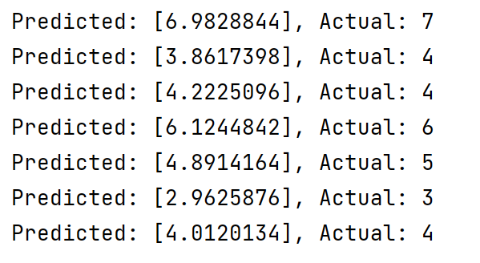
Рисунок 20 – Результат прогнозування доступності веб-сайтів при 50 епохах

Проводимо друге тестування при 100 епохах, отримуємо наступний результат:

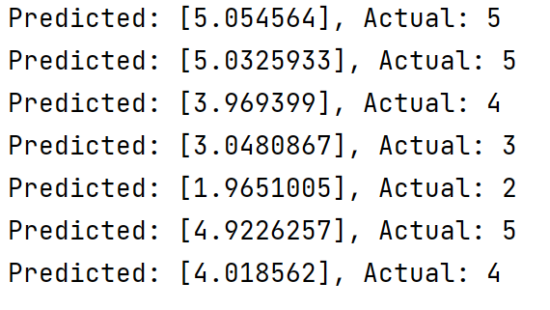
Рисунок 21 – Результат прогнозування доступності веб-сайтів при 100 епохах

Проводимо третє тестування при 300 епохах, отримуємо наступний результат:

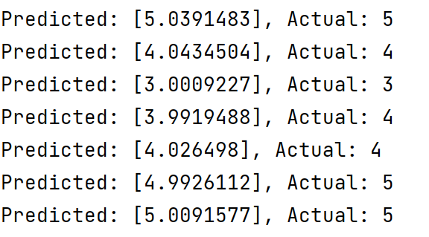
Рисунок 22 – Результат прогнозування доступності веб-сайтів при 300 епохах

Як ми бачимо з результату, при більшій кількості епох, що кількість та ітераціями навчання покращується результат, проте після 100-150 епохи результат майже не змінюється, оскільки модель навчена достатнім чином, що і буде показано в подальшому на графіках.
Масштабованість:
Масштабованість означає здатність моделі обробляти зростаючі обсяги даних. Враховуючи величезну природу Інтернету, яка постійно зростає, модель повинна бути здатна обробляти більші набори даних без шкоди для продуктивності. Таким чином, тестування моделі на наборах даних різного розміру дозволить зрозуміти її масштабованість.

Перевірка буде проводитися так чином, що спочатку будуть зібрані дані 800-1000 сайтів, після чого розподілено 3-4 тестування, перше – набір даних з перших 100 сайтів, друге – набір даних з перших 250 сайтів, третє - набір даних з перших 500 сайтів, четверте – набір даних з перших 800-1000 сайтів. При цьому будуть проводитися заміри часу, щоб було наглядно зрозуміло наскільки кількість даних впливає на кількість витраченого часу, після чого буде зроблено діаграму.
Проводимо перше тестування на даних з перших 100 сайтів при 300 епохах, отримуємо наступний результат:

Рисунок 23 – Результат тестування масштабованості проекту при використанні даних зі 100 веб-сайтів при 300 епохах

Проводимо друге тестування на даних з 250 сайтів при 300 епохах, отримуємо наступний результат:

Рисунок 24 – Результат тестування масштабованості проекту при використанні даних зі 250 веб-сайтів при 300 епохах

Проводимо третє тестування на даних з 500 сайтів при 300 епохах, отримуємо наступний результат:

Рисунок 25 – Результат тестування масштабованості проекту при використанні даних зі 500 веб-сайтів при 300 епохах

Проводимо четверте та останнє тестування на даних з 800-1000 сайтів при 300 епохах, отримуємо наступний результат:

Рисунок 26 – Результат тестування масштабованості проекту при використанні даних зі 1046 веб-сайтів при 300 епохах

В результаті такого тестування видно лінійну залежність кількість вхідних даних від часу їх обробки, навіть при однаковій кількості епох, щоб результат було більш наглядно зрозуміло спробуємо зобразити його у вигляді діаграми:

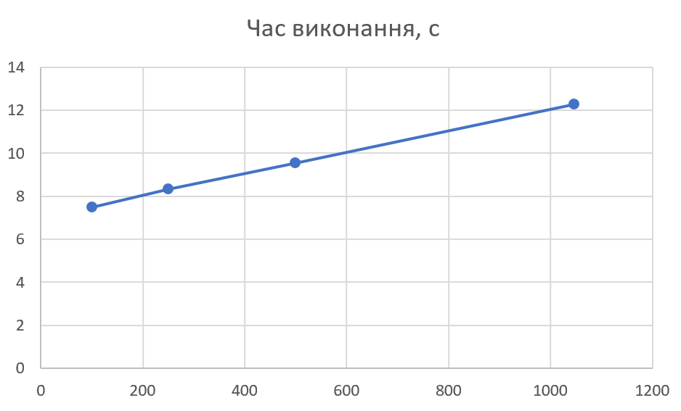
Рисунок 27 – Діаграма залежності кількості вхідних даних з веб-сайтів до часу їх аналізу програмою
Як видно з результатів, модель є масштабованою, оскільки при збільшенні кількості оброблюваної інформації збільшується й час, який потрібно затратити, для її обпрацювання.
Надійність:
Надійність моделі можна перевірити за допомогою виведення графіків з відображення показників середньої абсолютної похибки та середньої абсолютної похибки валідації. Для детально та зрозумілого експерименту проведемо кілька тестувань, перше з 50 епохами, друге з 75 епохами, третє зі 100 епохами, четверте з 150 епохами та п’яте з 300 епохами. Для більш точного експерименту візьмемо максимальну кількість даних, а саме дані з 1046 сайтів, щоб навчання відбувалося довше, але отримало найточніші показники.
Проводимо перше тестування надійності при 50 епохах та даних 1046 сайтів, отримуємо наступний результат:

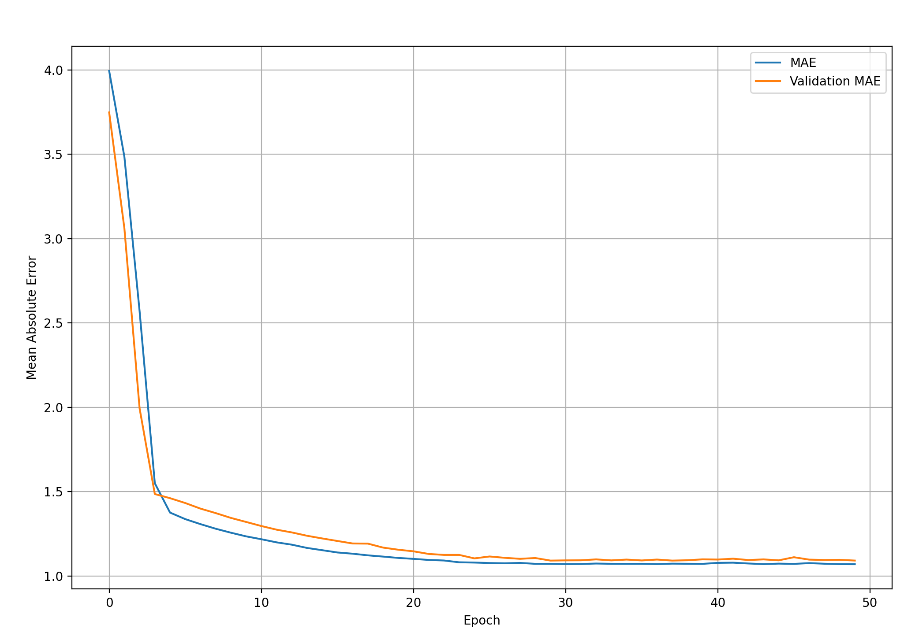
Рисунок 28 – Графік порівняння середньої абсолютної похибки та середньої абсолютної похибки валідації при 50 епохах

Проводимо друге тестування надійності при 75 епохах та даних 1046 сайтів, отримуємо наступний результат:

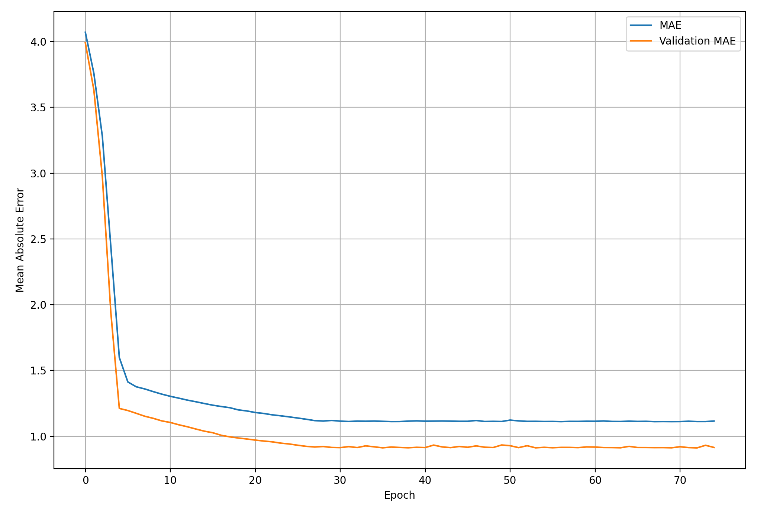
Рисунок 29 – Графік порівняння середньої абсолютної похибки та середньої абсолютної похибки валідації при 75 епохах

Проводимо третє тестування надійності при 100 епохах та даних 1046 сайтів, отримуємо наступний результат:

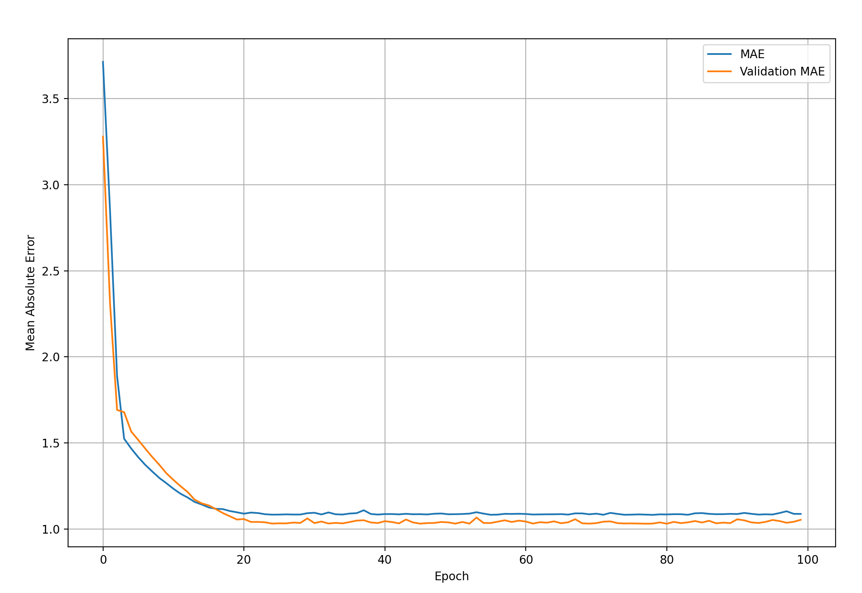
Рисунок 30 – Графік порівняння середньої абсолютної похибки та середньої абсолютної похибки валідації при 100 епохах

Проводимо четверте тестування надійності при 150 епохах та даних 1046 сайтів, отримуємо наступний результат:

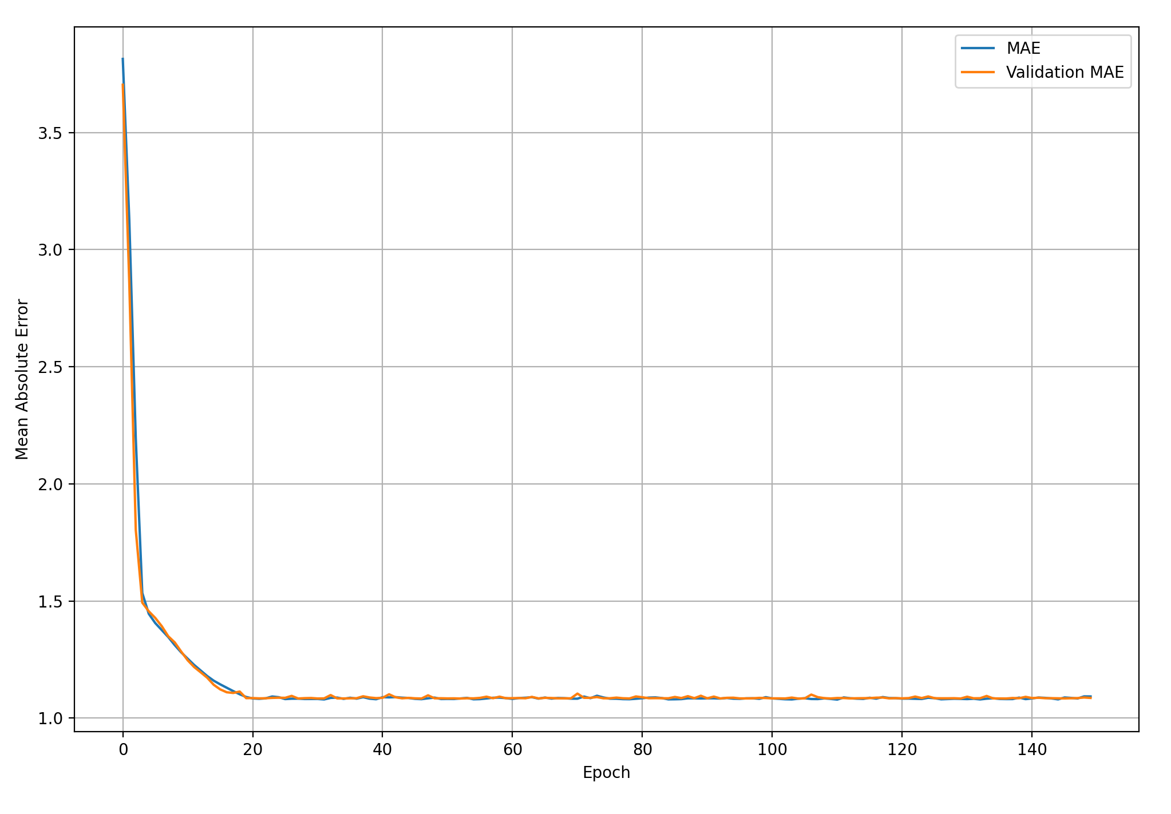
Рисунок 31 – Графік порівняння середньої абсолютної похибки та середньої абсолютної похибки валідації при 150 епохах
Проводимо п’яте та останнє тестування надійності при 300 епохах та даних 1046 сайтів, отримуємо наступний результат:

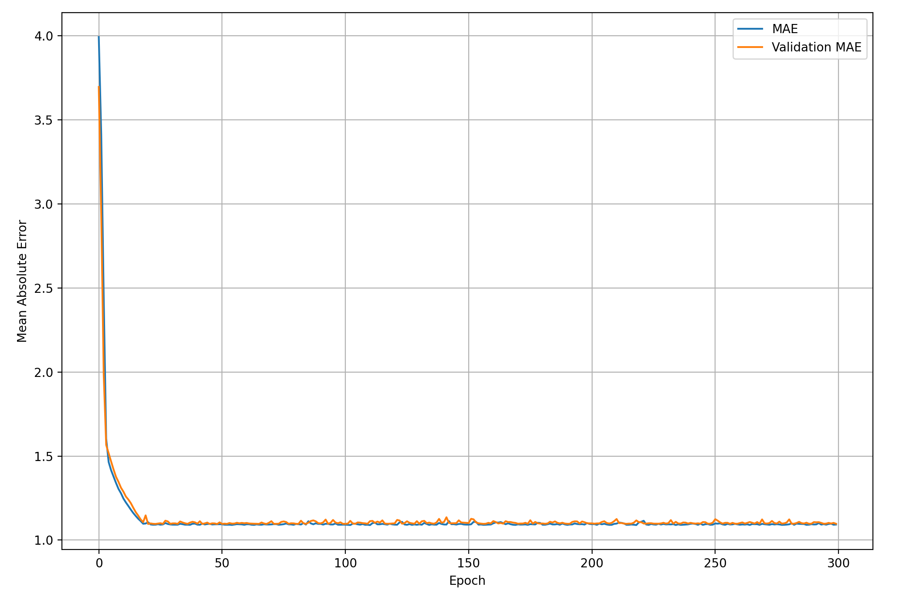
Рисунок 32 – Графік порівняння середньої абсолютної похибки та середньої абсолютної похибки валідації при 300 епохах

Як ми бачимо за результатами середня абсолютна різниця між прогнозованими та фактичними значеннями змінюється в більшості випадків лише на перших 30-40 епохах, проте є виключення, які можуть бути зв’язані з неоднорідністю даних. Також слід зауважити, що кожен результат є індивідуальним та відрізняється від минулого, оскільки модель кожного разу навчається з нуля.
Зручність використання:
Хоча цей показник є більш суб’єктивним, зручність використання розробленого рішення є важливою складовою. Тестування зручності використання може передбачати взаємодію користувачів із системою для виявлення будь-яких труднощів, з якими вони стикаються, їхнього загального задоволення рішенням і областей для вдосконалення.
Для зручності використання було передбачено виведення максимально багато інформації про конкретну епоху, після її проходження, для виявлення помилок, якщо вони є та детально розуміння навчання моделі. Сюди можна віднести таку інформацію:
- Номер епохи – це порядкою номер кожної з епох, який, при проблемах, допомагає зрозуміти на якому з етапів вони виникли.
- Кроки проходження епохи – це послідовність дій проходження кожної епохи. Кожна епоха має по 21 кроку та завершення значить успішне проходження епохи.
- Час проходження кроку – це час, як затрачається на проходження кожного кроку кожної епохи.
- Loss – це значення функції втрат для навчальних даних протягом кожної епохи. Функція втрат – це те, що модель прагне мінімізувати під час навчання. У вашому випадку функція втрат визначена, як середню абсолютну похибку (MAE). Чим менше значення, тим краща продуктивність моделі на навчальних даних.
- Mae (Середня абсолютна похибка) – це середня абсолютна різниця між прогнозованими та фактичними значеннями для ваших тренувальних даних. Як і втрати значення має якомога менше.
- Mse (середня квадратична похибка) – це ще один поширений показник для проблем регресії. Це середнє значення квадратів різниць між прогнозованими та фактичними значеннями даних про тренування. Він схожий на MAE, але зводить у квадрат відмінності перед їх усередненням, що робить більші похибки більш значущими. Знову ж таки, менше – краще.
- Val_loss – це значення функції втрати для ваших даних валідації. Дані валідації – це підмножина ваших навчальних даних, з яких модель не навчається безпосередньо, а замість цього використовується для аналізу продуктивності моделі на невидимих даних під час навчання. Val_loss допомагає побачити, чи модель переобладнана: якщо loss зменшується, а val_loss зростає, модель, ймовірно, запам’ятовує навчальні дані та буде погано працювати з новими даними.
- Val_mae (Середня абсолютна похибка перевірки) – це MAE, обчислений на основі даних перевірки. Він виконує ту саму мету, що й val_loss.
- Val_mse (середня квадратична похибка перевірки) – це MSE, обчислений на основі даних перевірки. Подібно до val_mae, це ще один спосіб відстежувати продуктивність моделі на невидимих даних.

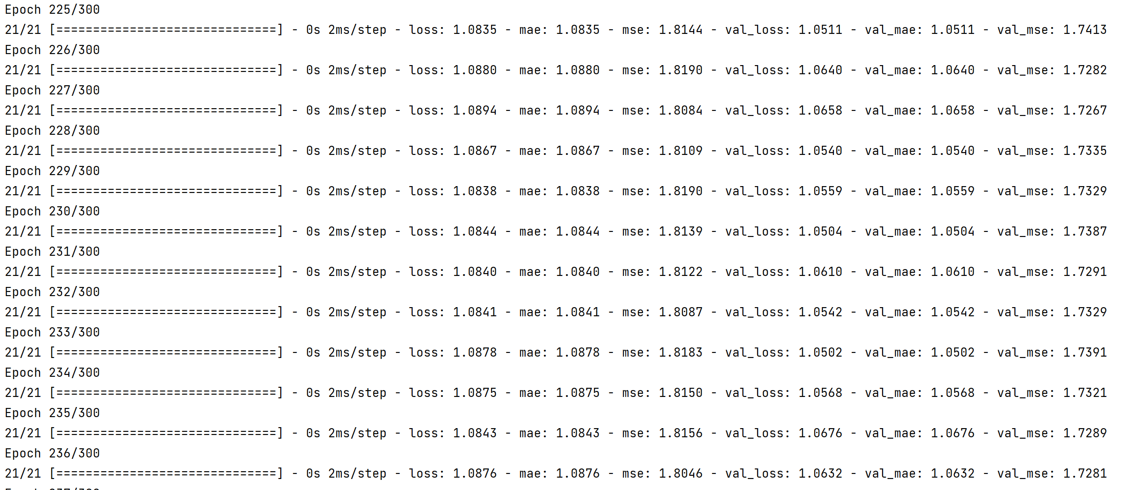
Рисунок 33 – Демонстрація виводу при проходженні кожної з епох

Проведення тестів на різних веб-сайтах
Для фінальної перевірки та провередення тестів було вибрано 10 сайтів, ось їх список:

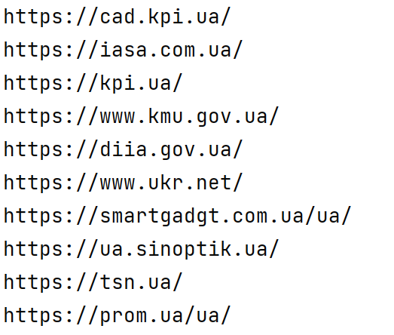
Рисунок 34 – Список сайтів для фінального тестування

Першочерговою задачею було перевірити їх за прямолінійними алгоритмами, більшість з них пройшли таку перевірку успішно, проте є три сайти, котрі мають помилки при нашому методі збору інформації, це значить, що вони мають деякий захист від різних DDoS атак, проте це може вирішитись тим, що можна імітувати справжність користувача, наприклад за допомогою емуляції браузеру та використання різних ознак звичайного користування:
Рисунок 35 – Список сайтів, котрі не пройшли прямолінійну перевірку та інформація з них не може бути отриманою
Наступним важливим кроком, буде ручне підтвердження достовірності отриманих результатів, для цього переглянемо отримані результати:
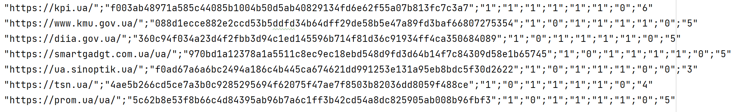
Рисунок 36 – Інформація про результати проходження перевірки на доступність сайтів

Як видно з результатів, більшість мають гарні показники доступності. Для перевірки правильності роботи алгоритму візьмемо сайт, котрий набрав найбільший рейтинг – це «https://kpi.ua/», проведемо ручне тестування, кожного з 7 показників:
1. Перевіряємо наявності заголовків, для початку перевіримо наявність базового h1:

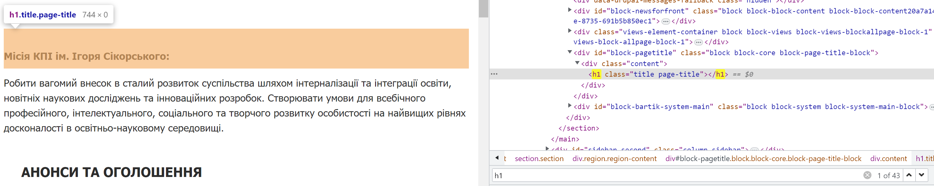
Рисунок 37 – Перевірка наявності h1 заголовків на сайті «https://kpi.ua/»

2. Оскільки h1 тег присутній, то уже можна вважати, таку перевірку успішною, проте для фіксування результату візьмемо h2 заголовок
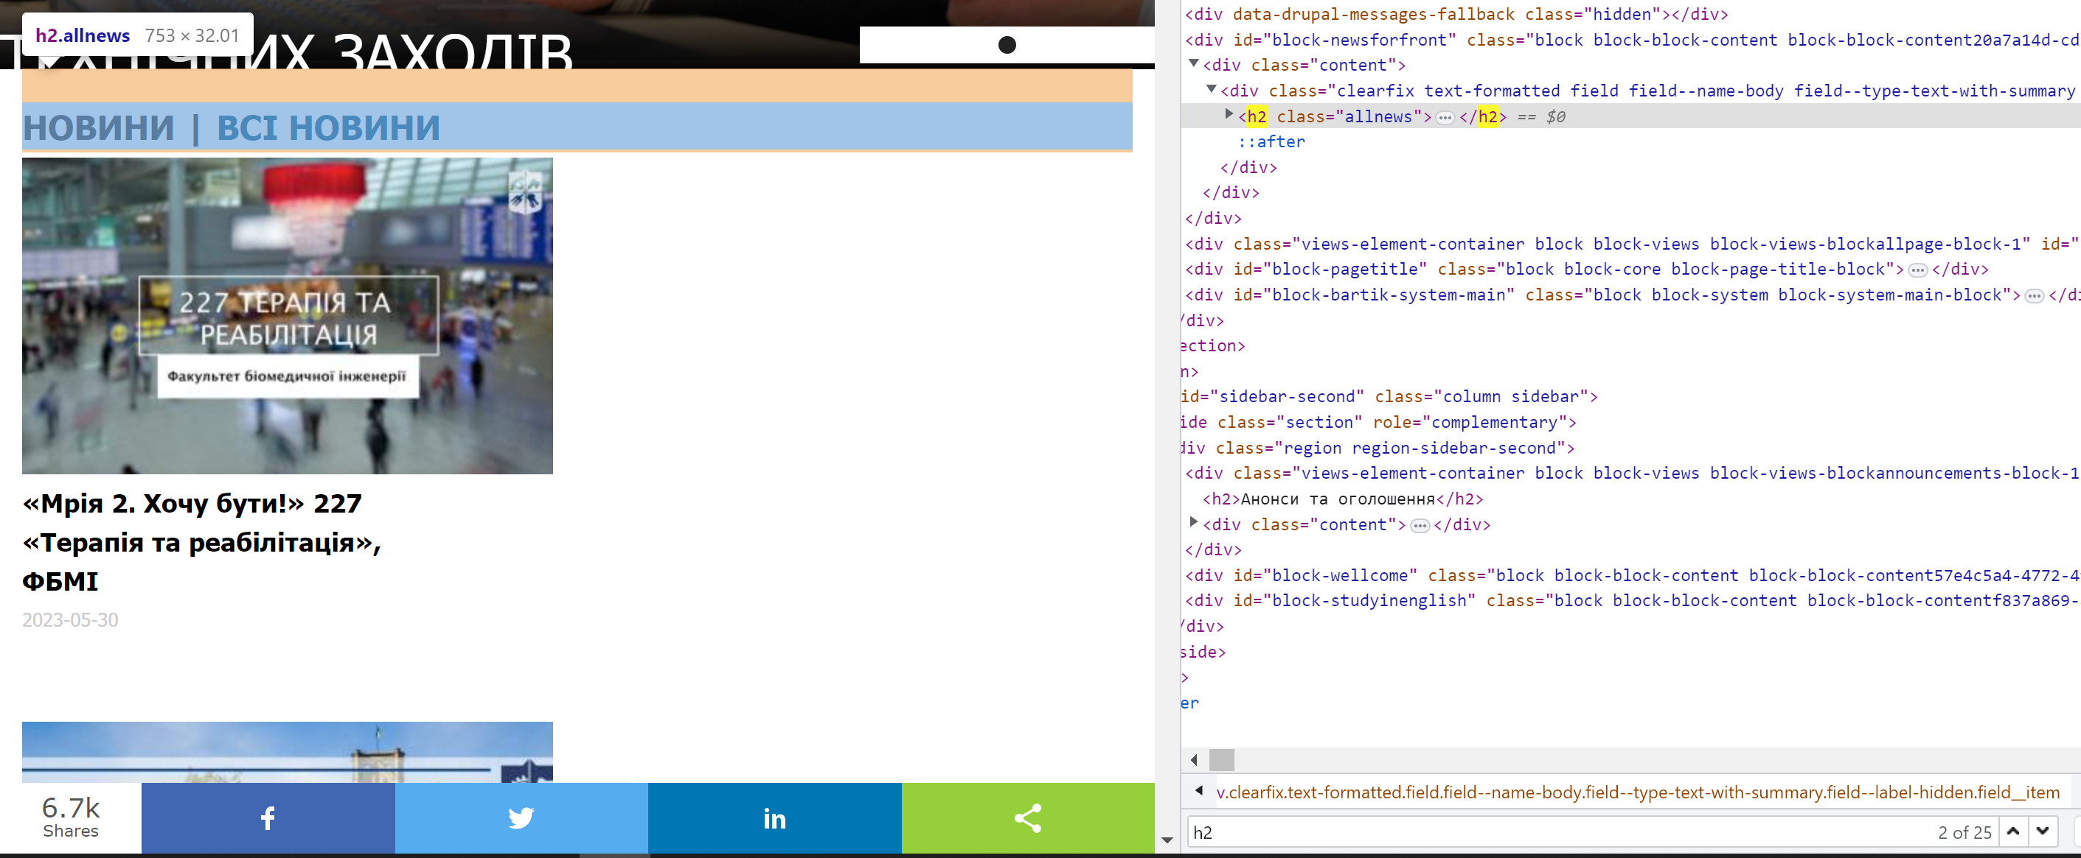
Рисунок 38 – Перевірка наявності h2 заголовків на сайті «https://kpi.ua/»

3. Наступним тестуванням буде перевірка контрастності кольору тексту та фону:

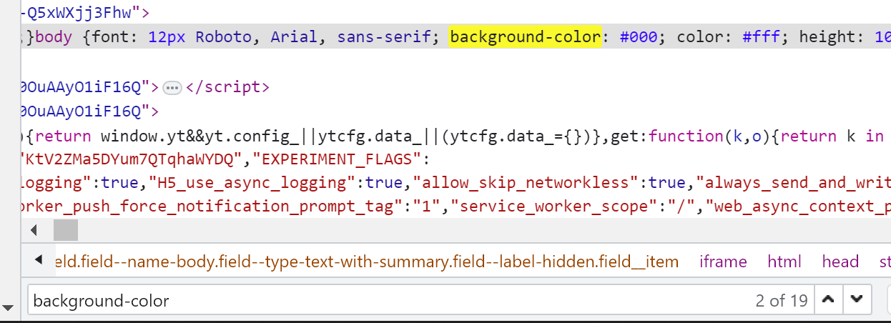
Рисунок 39 – Перевірка наявності background-color елементів в структурі сайту «https://kpi.ua/»

- Наступним дуже важливим тестом є перевірка на розмір шрифту, якщо він більше 16 px, то це відповідає WCAG:
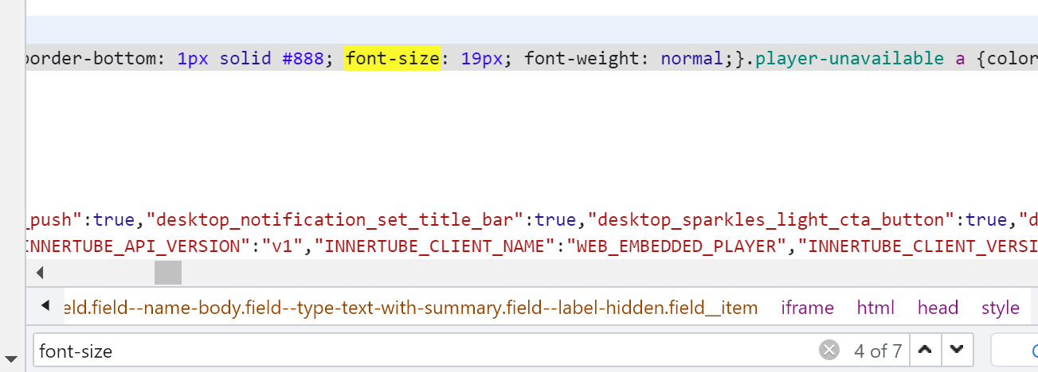
Рисунок 40 – Перевірка наявності font-size елементів в структурі сайту «https://kpi.ua/»

- Наступною перевіркою буде можливості управління сайтом через клавітуру, перевіряється це дуже просто, якщо елемент tabindex присутрній, то сайтом можна користуватися таким чином.

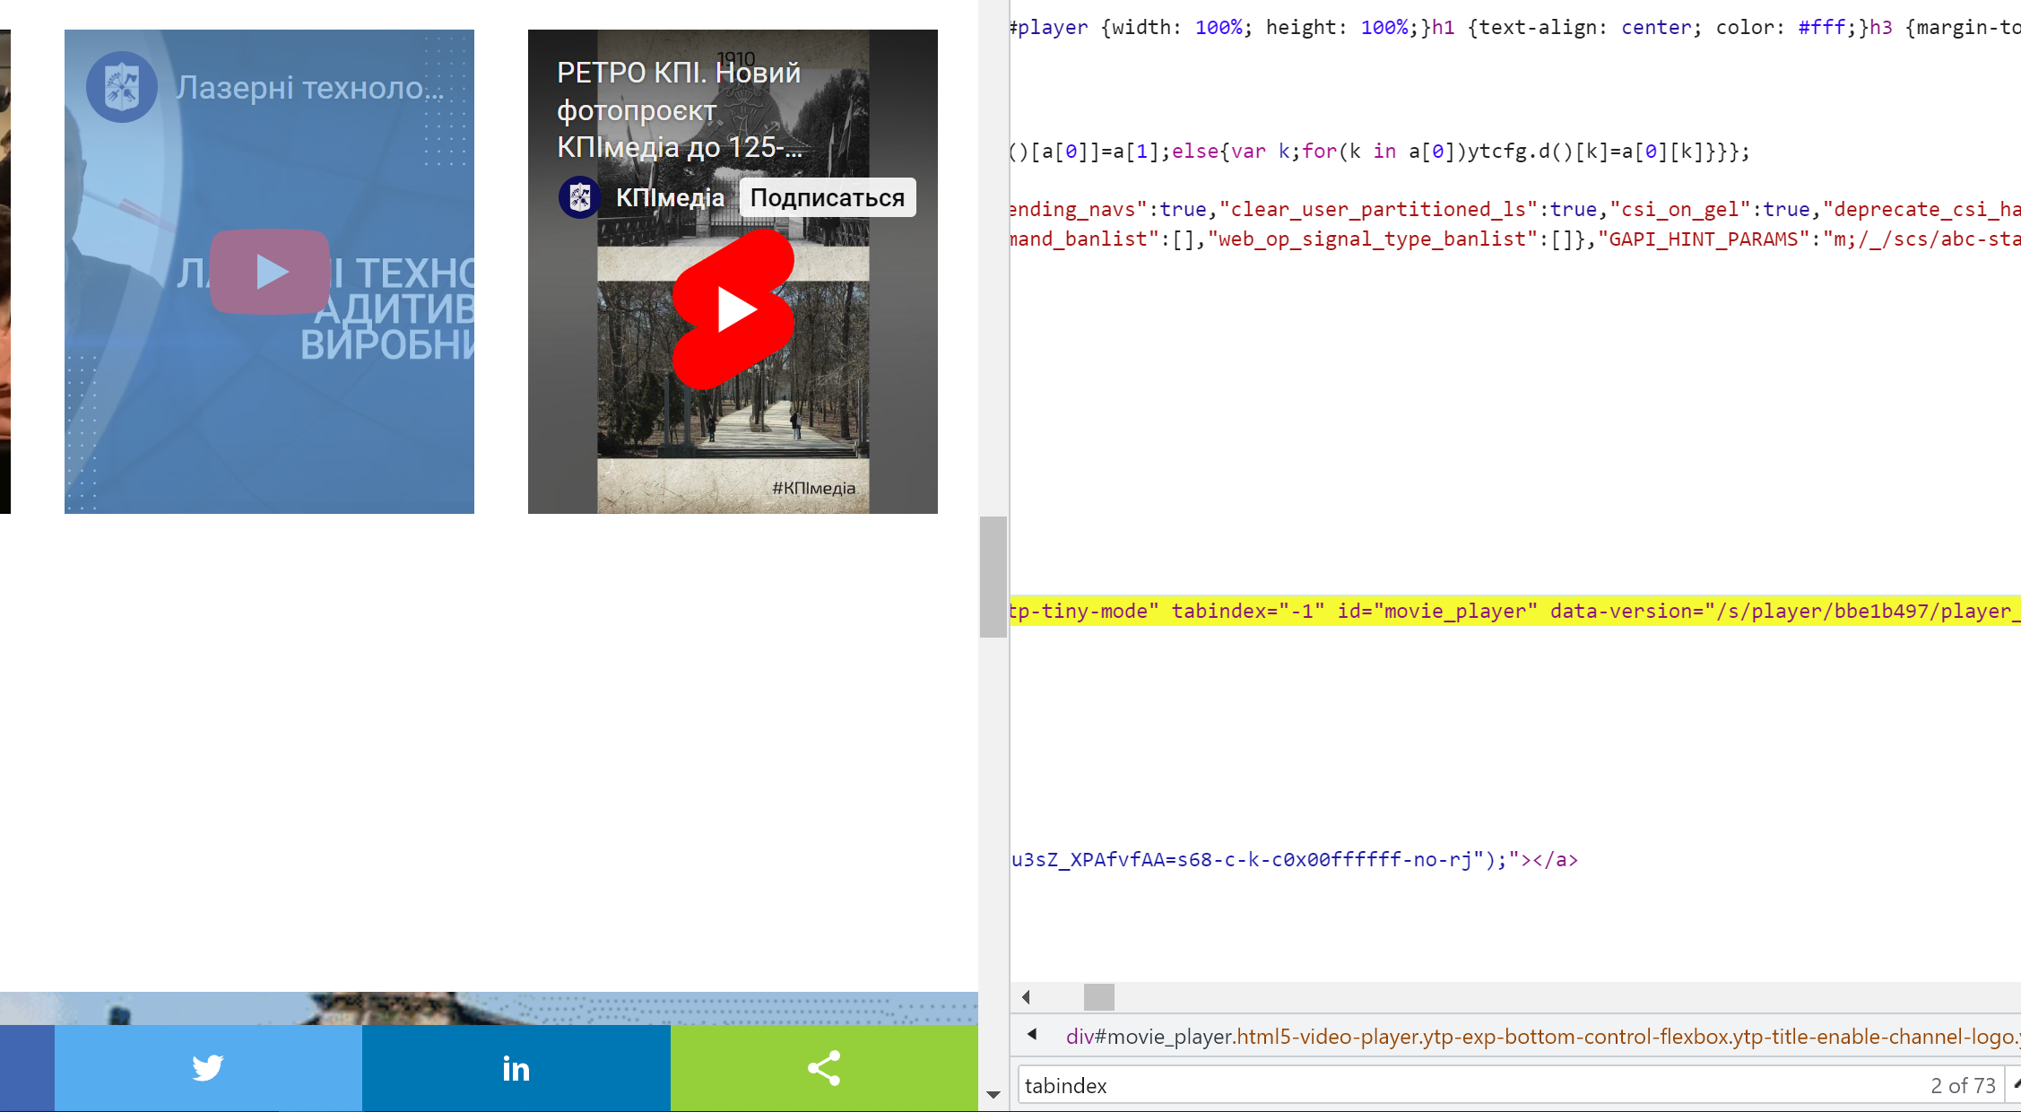
Рисунок 41 – Перевірка наявності tabindex елементів в структурі сайту «https://kpi.ua/»
- Наступним дуже важливим елементом є альтернативний текст для усіх зображень, який потрібен в першу чергу для нормальної роботи різних пошукових алгоритім та в другу чергу для читання цього тексту голосовими помічниками, щоб зрозуміти суть картинки.
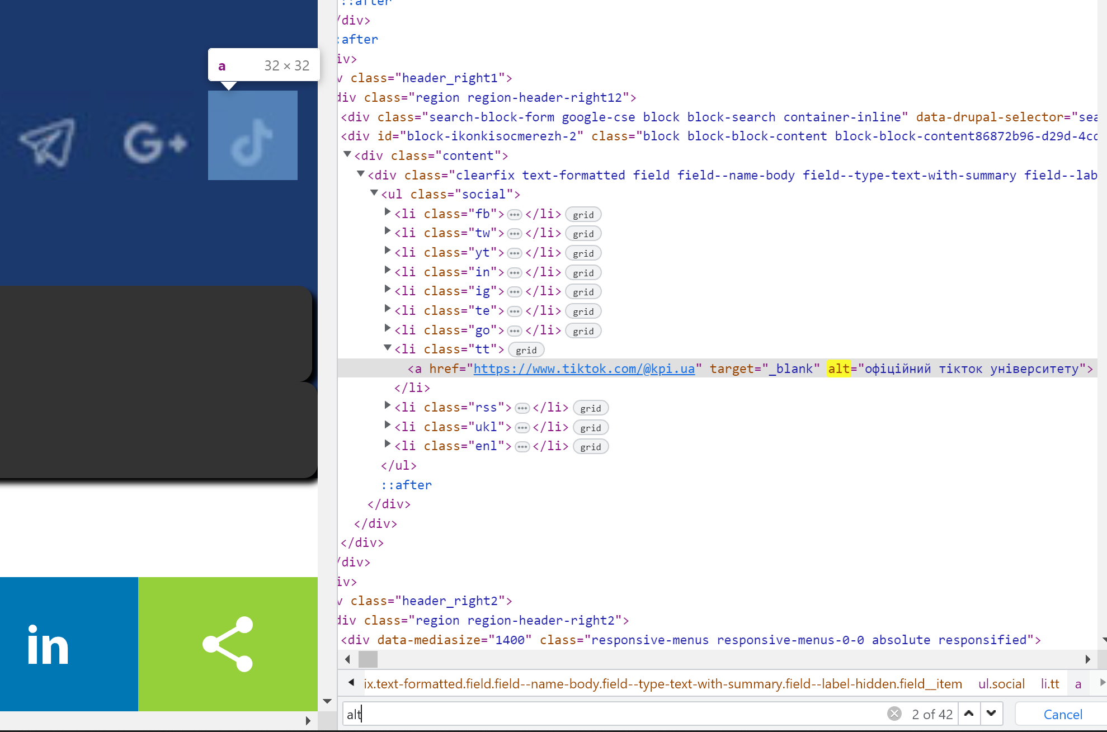
Рисунок 42 – Перевірка наявності alt елементів в структурі сайту «https://kpi.ua/»

- Ненайважливішим елентом є запис мови, оскільки сучасні алгоритми уміють і по контекту розуміти, що це за мова.

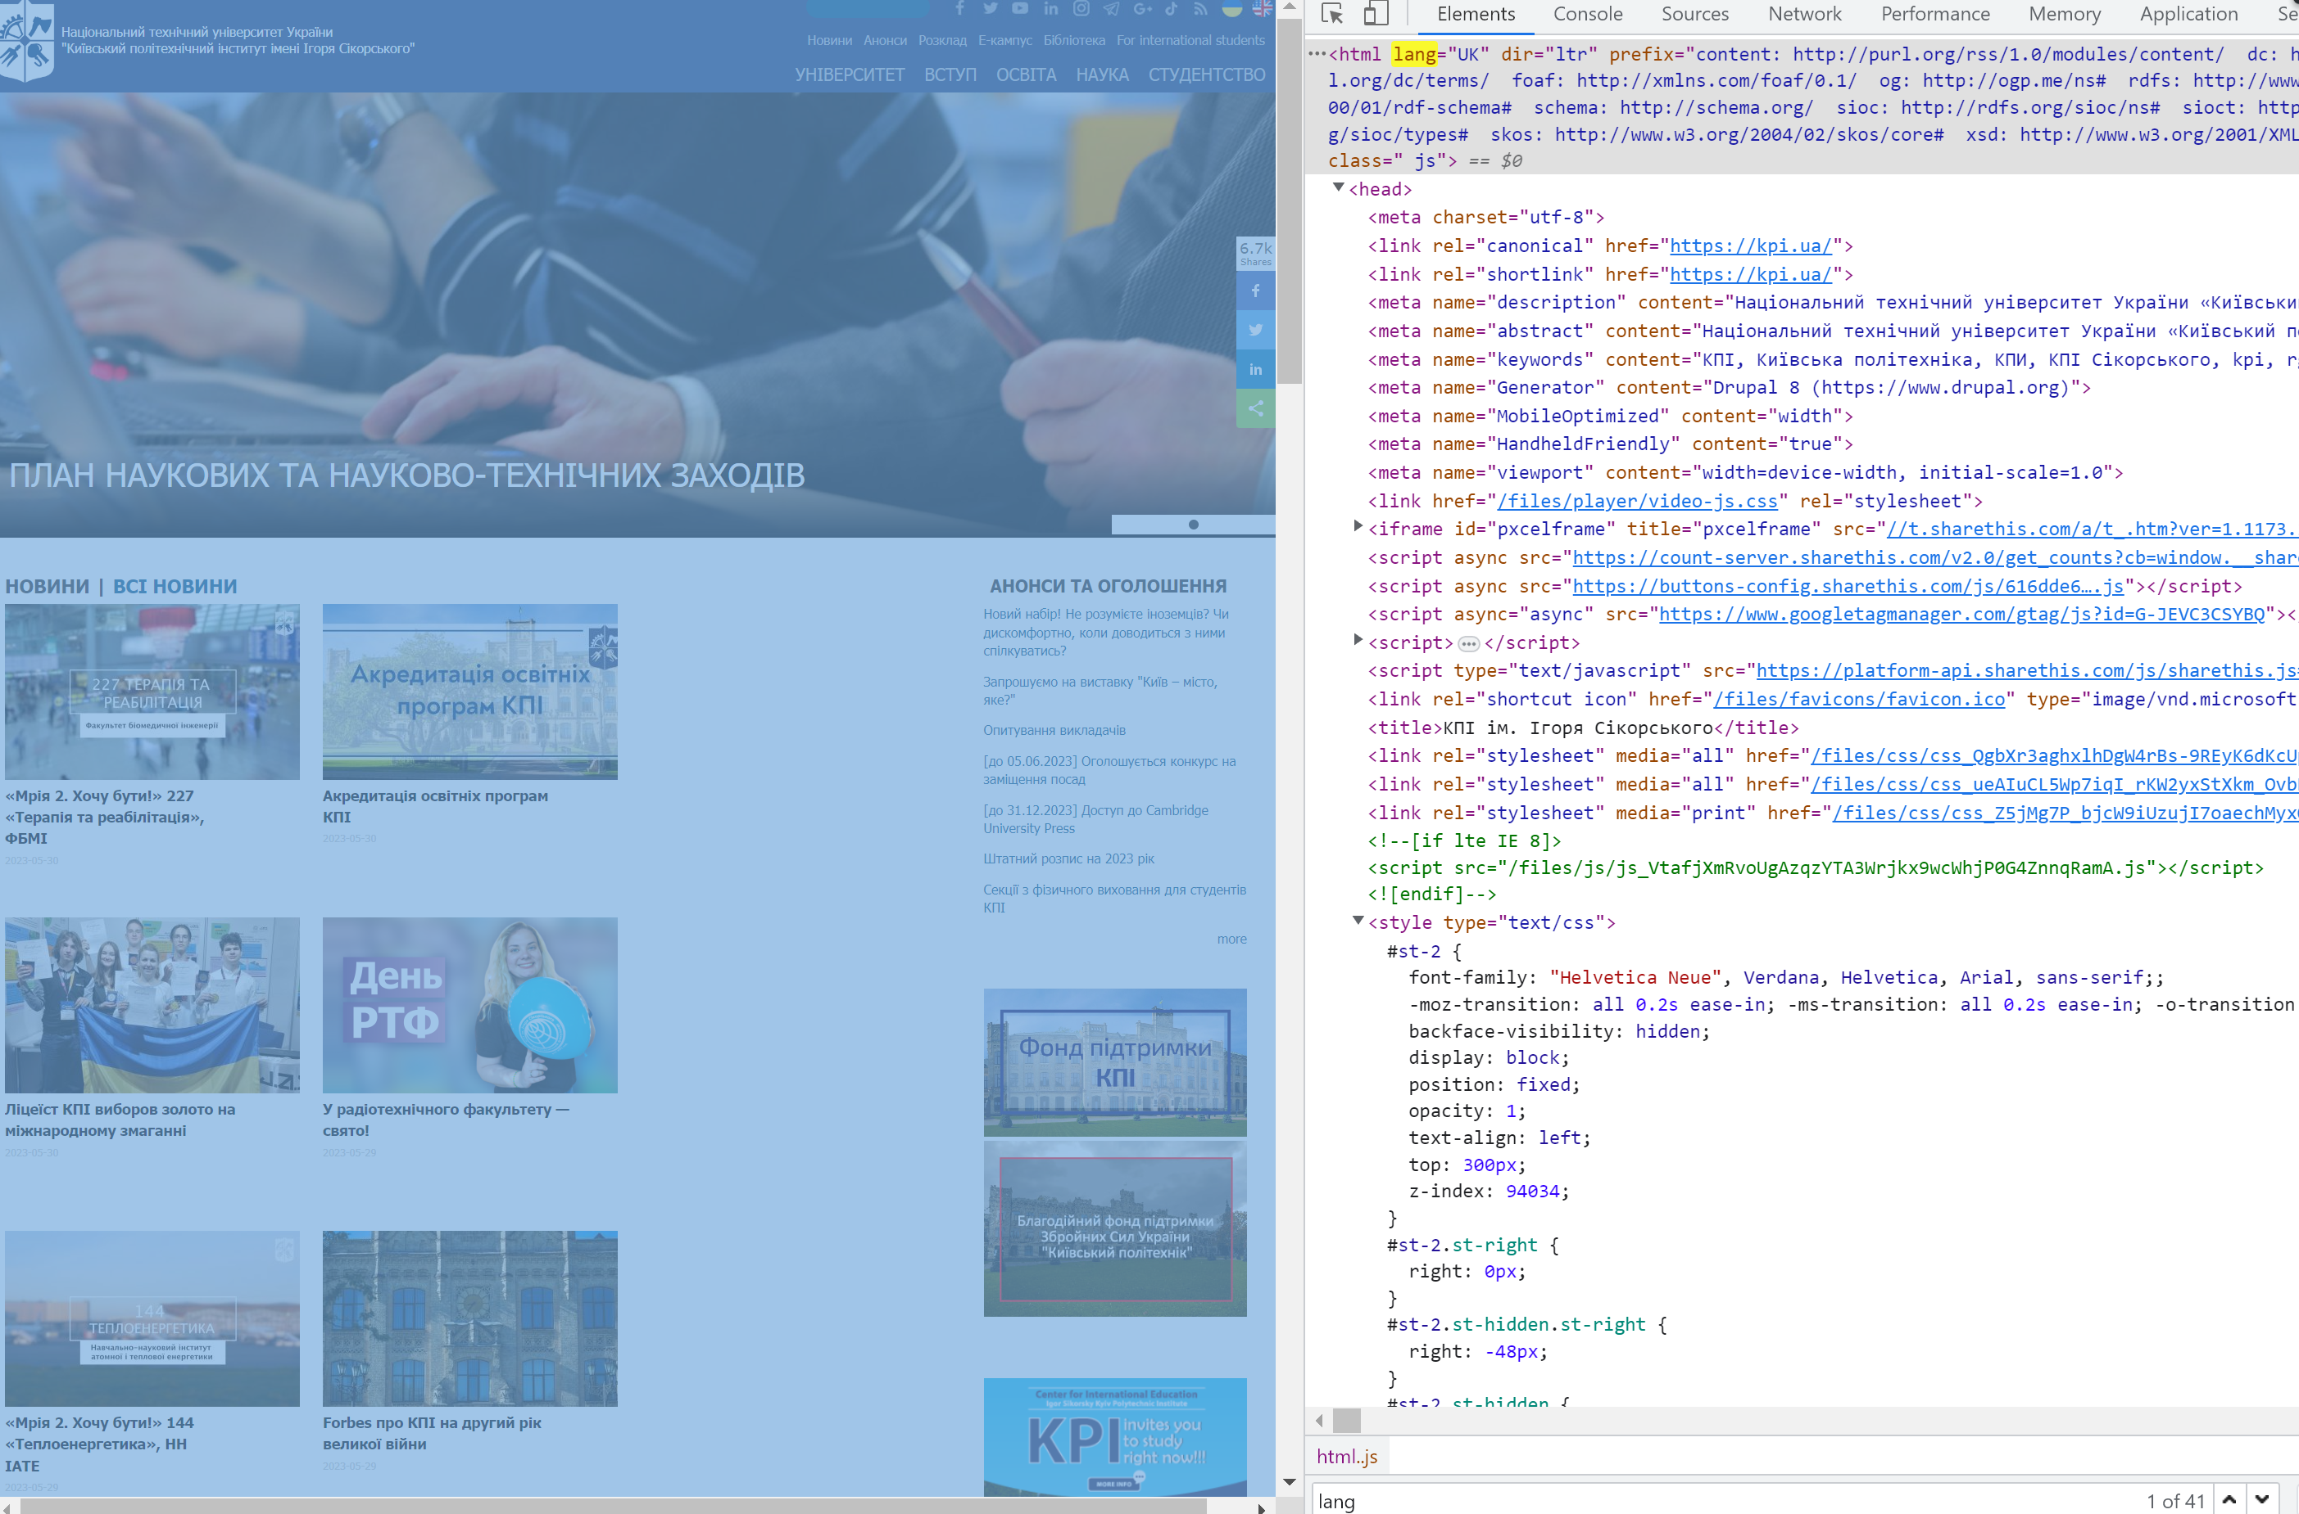
Рисунок 43 – Перевірка наявності lang елементу в структурі сайту «https://kpi.ua/»

- Останньою перевіркою буде наявності опису для кожного елементу label, це потрібно для того, щоб було чітко зрозуміло, для чого це поле, та якою інформацією має бути заповнене.
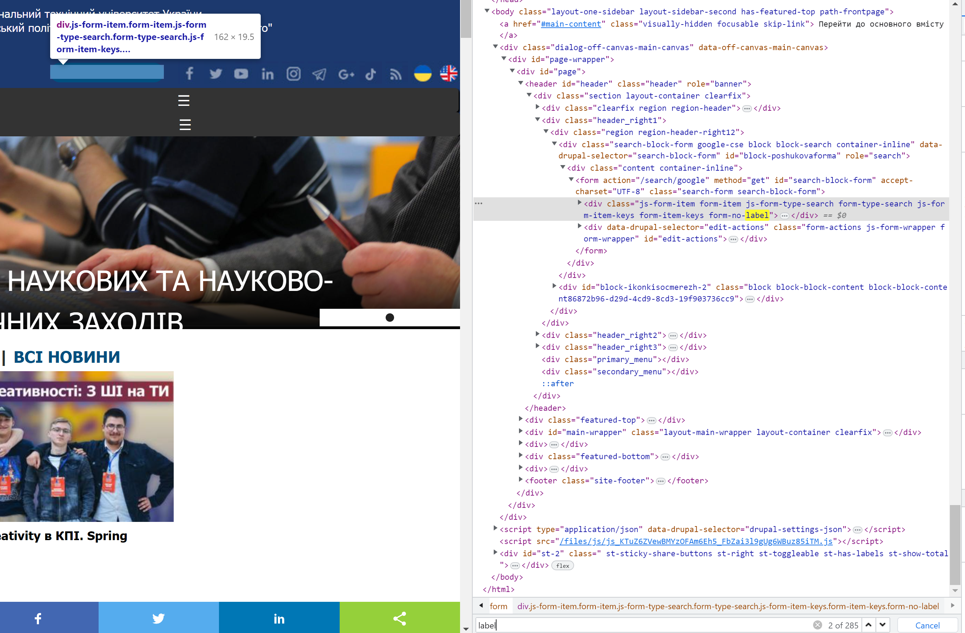
Рисунок 44 – Перевірка заповненості елементу label в структурі сайту «https://kpi.ua/»

Як бачимо, тільки цю перевірку сайт «https://kpi.ua/» не пройшов, тому отримує рейтинг у 6 балів, що повністю відповідає автоматичному аналізу, з цього можна зробити висновок, що усі інші сайти також мають вірний рейтинг та може не проходити додаткову ручну перевірку.
Наступним етапом тестування сайтів буде перевірка їх за допомогою нейромережі, якщо використовувати модель навчену на максимальній кількості даних з сайтів, тобто найточнішу, в теорії, то отримаємо наступний результат:
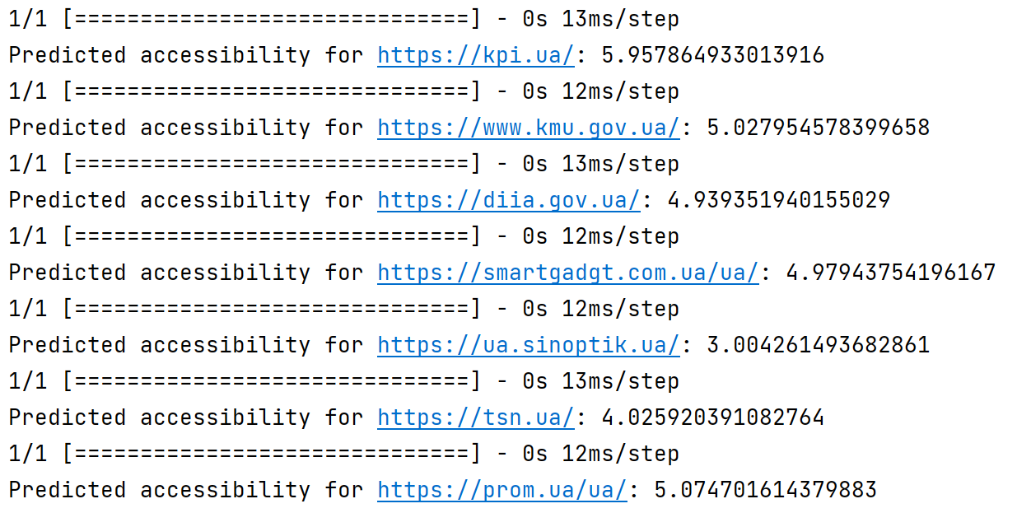
Рисунок 45 – Результат прогнозування доступності обраних сайтів на навченій нейромоделі

Як ми бачимо, модель показує гарні результати, близькі до точних. З цього можна зробити висновок, що модель на навчанні великою кількість даних показує себе точніше, ніж з менше, що підтвердили практичні та навіть ручні перевірки.

Висновки до розділу
Оцінювання розробленого ШІ-рішення, спрямованого на прогнозування доступності веб-сайтів, проводилося з урахуванням таких аспектів, як точність, масштабованість, надійність і зручність використання. Точність оцінювалася через точність прогнозування моделі щодо доступності веб-сайтів протягом різних періодів навчання. Результати показали, що продуктивність моделі покращується зі збільшенням кількості епох, досягаючи плато після 100-150 епох, що свідчить про те, що на цей момент модель була достатньо навченою.
Масштабованість, критичний параметр, враховуючи обширність Інтернету, була досліджена шляхом тестування моделі на різних розмірах наборів даних. Результати показали лінійну залежність часу обробки даних від кількості вхідних даних, що свідчить про масштабованість моделі. Тести надійності були проведені шляхом порівняння середньої абсолютної похибки та середньої абсолютної похибки валідації для різних епох. Результати показали зміни в ранніх епохах і залишалися стабільними, що свідчить про надійність моделі.
Зручність використання була забезпечена завдяки наданню детальних результатів для кожної епохи, що дозволяє ідентифікувати проблеми та зрозуміти процес навчання моделі. Незважаючи на те, що це більш суб'єктивний показник, він вважався важливим компонентом рішення.
Ручна перевірка алгоритму була проведена на обраних веб-сайтах, що підтвердило коректність його функціонування. Подальші тести з використанням навченої нейронної мережі показали її ефективну роботу, підтвердивши, що навчання на більших наборах даних призводить до вищої точності прогнозування.
Комплексна оцінка розробленого рішення зі штучного інтелекту, заснована на точності, масштабованості, надійності та зручності використання, підкреслює його ефективність у прогнозуванні доступності веб-сайтів. Застосування ручного та нейромережевого тестування, яке продемонструвало точність та ефективність, підтверджує достовірність рішення. Таким чином, ця модель ШІ має значні перспективи для прогнозування доступності веб-сайтів і робить свій внесок у ширшу сферу аналітики веб-сайтів.

ФУНКЦІОНАЛЬНО-ВАРТІСНИЙ АНАЛІЗ ПРОГРАМНОГО ПРОДУКТУ

Постановка завдання проектування

Метою цього розділу було проведення оцінки основних функціональних та вартісних характеристик програмного продукту, який застосовується при дослідженні цифрової доступності контенту веб-сайтів використовуючи штучний інтелект. Дану програму було виконано за допомогою мови програмування Python та фреймворку Keras. Програмний продукт призначено для використання на персональних комп’ютерах під управлінням будь-якої операційної системи. Нижче наведено аналіз різних варіантів реалізації модулю з метою вибору оптимальної стратегії створення програмного продукту.

  - Обґрунтування функцій програмного продукту
Головна функція $F_{0}$ – розробка програмного продукту, який застосовується при дослідженні цифрової доступності контенту веб-сайтів використовуючи штучний інтелект. Знаючи основну функцію можна виділити наступні основні функції даного програмного продукту:
F1 – вибір мови програмування;
F2 – вибір бібліотек та фреймворків;
F3 – вибір середовища розробки;
F4 – функціонал інтерфейсу програми;

Функція F₁:
- Python
- Java
- C++
Функція F₂:
- Keras
- Deeplearning4j
- TensorFlow
Функція F₃:
- Visual Studio
- Софт від компанії JetBrains
Функція F₄:
- Максимум функціоналу (вікна, візуалізація, відображення помилок)
- Мінімум функціоналу (лише відображення результату)

Варіанти реалізації основних функцій
Варіанти реалізації основних функцій наведені у морфологічній карті на рисунку 1. Дана карта показує будь-які можливі комбінації вирішення реалізації основних функцій програми.

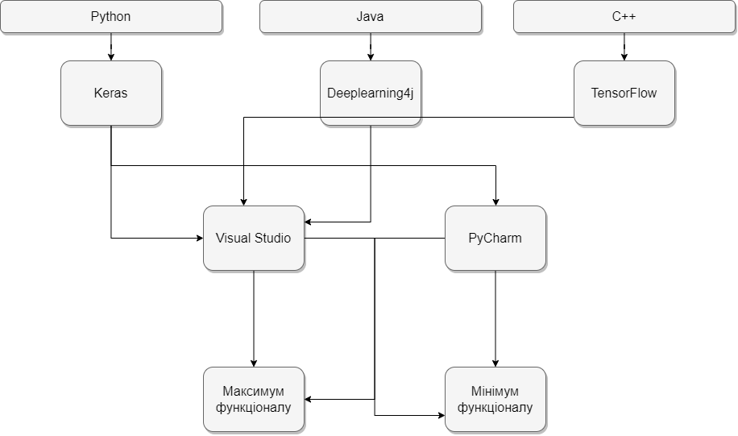

Рисунок 46 - Морфологічна карта.
Отримавши дану морфологічну карту можна побудувати позитивно-негативну матрицю, її представлено у таблиці 1:
Таблиця 1 – Позитивно-негативна матриця.
Основні функції | Варіанти реалізації | Переваги | Недоліки
F1 | 1 | Широкий вибір бібліотек для роботи з AI, гнучка мова, легко вивчити, активна спільнота | Інколи менш швидка в порівнянні з іншими мовами
F1 | 2 | Добре структурована, має сильну підтримку для многопоточності | Менша кількість бібліотек для AI, складніше вивчення
F1 | 3 | Висока продуктивність і швидкість виконання, можливість низькорівневого програмування | Складна для вивчення, потребує розуміння пам'яті і її керування
F2 | 1 | Легкість використання, модульність, гнучкість | Менш швидкий, ніж TensorFlow
F2 | 2 | Підтримка Java і Scala, можливість розпаралелювати навчання, вбудований в Spark і Hadoop | Може бути складнішим для налаштування і використання, менше матеріалів зі спільноти
F2 | 3 | Масштабується на різні платформи, активна спільнота, підтримує високопродуктивні обчислення | Може бути складним для новачків
F3 | 1 | Повнофункціональне середовище розробки, інтегровані засоби тестування | Великий та ресурсоємкий
F3 | 2 | Спрощує процес розробки, підтримує багато мов програмування | Часто потребує платної версії для повного набору функцій
F4 | 1 | Кращий контроль над процесом, більше даних для відслідковування помилок | Може бути складним для користувача, більше часу на розробку
F4 | 2 | Простота використання, менше часу на розробку | Обмежені можливості для відстежування помилок, менш гнучкий

На основі аналізу позитивно-негативної матриці робимо висновок, що при розробці програмного продукту деякі варіанти реалізації функцій варто відкинути, тому, що вони не відповідають поставленим перед програмним продуктом задачам. Ці варіанти відзначені у морфологічній карті.
Функція $F_{1}$:
Перевагу даємо Python, оскільки це найбільш зрозуміла та проста мова програмування, яка має величезну спільноту, що безумовно допоможе при реалізації проекту.
Функція $F_{2}$:
Оскільки для написання програмного коду було обрано саме Python, то варіант 2 не підлягає дискусії, залишається тільки Keras.
Функція $F_{3}$:
Так, як середовище розробки є питанням лише індивідуальних уподобань, то на якість та ціноутворення продукту це впливає найменшим з можливих способів.
Функція $F_{4}$:
Оскільки візуалізація для нашого проекту є не надто важливою, то мінімум функціоналу є оптимальним рішенням, тому що це надасть можливість зосередитися саме на можливостях програми.
Отже, виходячи із отриманих даних, будемо розглядати наступні комбінації створення програмного продукту:
    - F₁(1) – F₂(1) – F₃(1) – F₄(2)
    - F₁(2) – F₂(2) – F₃(1) – F₄(2)
    - F₁(1) – F₂(1) – F₃(2) – F₄(2)
    - F₁(2) – F₂(2) – F₃(2) – F₄(2)
  - Обґрунтування системи параметрів програмного продукту
Виходячи з вище наведених даних, визначаємо ключові параметри для вибору, які слугуватимуть основою для обчислення коефіцієнта технічного рівня.
Для характеристики програмного продукту використовуватимемо такі параметри:
- X1 – швидкодія мови програмування;
- X2 – об’єм пам’яті для обчислень та збереження даних;
- X3 – час навчання даних;
- X4 – потенційний об’єм програмного коду.
3.1 Кількісна оцінка параметрів.
Найгірші, середні та найкращі значення параметрів вибираються з огляду на вимоги замовника та умови експлуатації програмного продукту, як це зазначено в таблиці 2.

Таблиця 2 – Найгірші, середні та найкращі значення параметрів.
Назва параметра | Умовні позначення | Одиниці виміру | Значення параметра
Назва параметра | Умовні позначення | Одиниці виміру | гірші | середні | кращі
Швидкодія мови програмування | X1 | Оп/мс | 960 | 1276 | 1698
Об’єм пам’яті для збереження даних | X2 | Мб | 115 | 88 | 68
Час запуску і обробки задач програмою | X3 | с | 380 | 292 | 225
Потенційний об’єм програмного коду | X4 | рядків коду | 550 | 490 | 445

За даними таблиці 2 будуються графічні характеристики параметрів – рис. 2 – рис. 5.

Рисунок 47 - Швидкодія мови програмування.

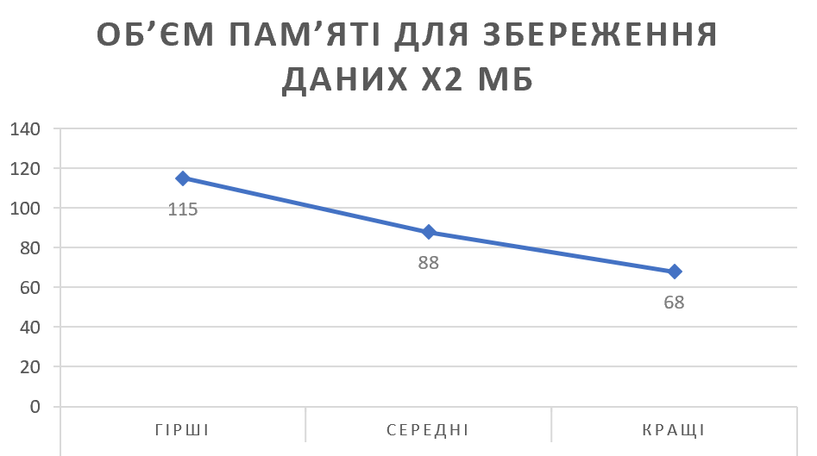
Рисунок 48 - Об’єм пам’яті для збереження даних.

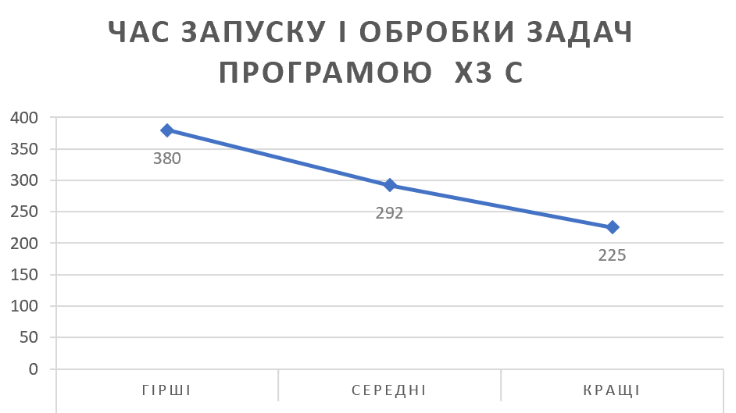
Рисунок 49 - Час запуску і обробки задач програмою.

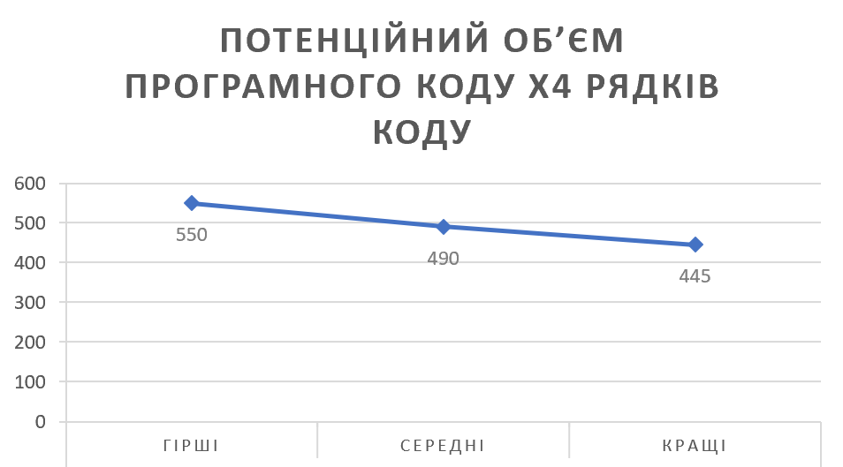
Рисунок 50 - Потенційний об’єм програмного коду.

  - Аналіз експертного оцінювання параметрів
Після детального обговорення й аналізу кожний експерт оцінює ступінь важливості кожного параметру для конкретно поставленої цілі – розробка програмного продукту, який має найбільш зручний інтерфейс та зрозумілу взаємодію з користувачем
Значимість кожного параметра визначається методом попарного порівняння. Оцінку проводить експертна комісія із 5 людей. Визначення коефіцієнтів значущості передбачає:
- визначення рівня значимості параметра шляхом присвоєння різних рангів;
- перевірку придатності експертних оцінок для подальшого використання;
- визначення оцінки попарного пріоритету параметрів;
- обробку результатів та визначення коефіцієнту значимості.
Таблиця 3 - Результати експертного ранжування.
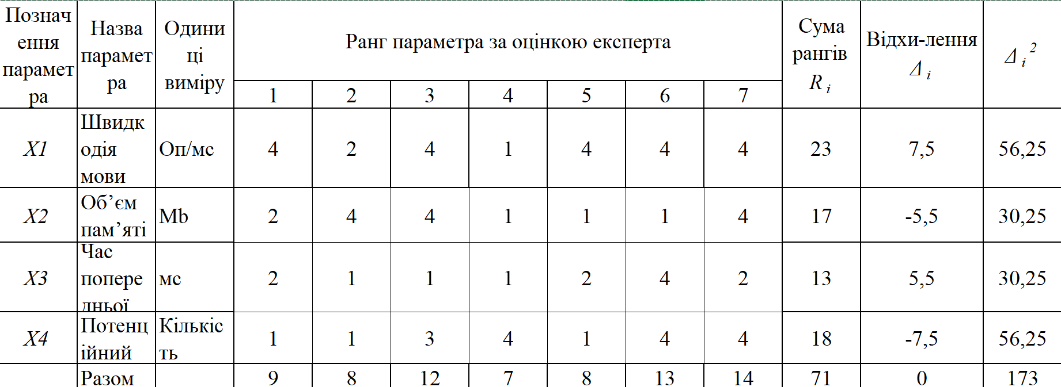
Для перевірки ступеню достовірності експертних оцінок, визначимо наступні параметри:
а) сума рангів кожного з параметрів і загальна сума рангів:
$R_{i}=\sum_{j=1}^{N}{}r_{ij}=71,$
де $r_{ij}$ – ранг і-го параметра, визначений j-м експертом;
N – число експертів.
б) середня сума рангів T:
$T=\frac{1}{n}R_{i}=17.75$
в) відхилення суми рангів кожного параметра від середньої суми рангів:
$Δ_{i}=R_{i}-T$
г) загальна сума квадратів відхилення:
$S=\sum_{i=1}^{n}{}∆_{i}^{2}=173$
д) коефіцієнт узгодженості (конкордації):
$$W=\frac{12S}{N^{2}\left(n^{3}-n\right)}=\frac{12∙173}{7^{2}\left(4^{3}-4\right)}=0,706>W_{k}=0,67$$

Ранжирування можна вважати достовірним, тому що знайдений коефіцієнт узгодженості перевищує нормативний, котрий дорівнює 0,67. Скориставшись результатами ранжирування, проведемо попарне порівняння всіх параметрів і результати занесемо у таблицю 4. Числове значення, що визначає ступінь переваги i-го параметра над j-тим, $a_{ij}$ визначається за формулою:
$a_{ij}=\{1,5 x_{i}>x_{j}; 1,0 x_{i}=x_{j}; 0,5 x_{i}<x_{j}$}
Таблиця 4 - Порівняння всіх параметрів.
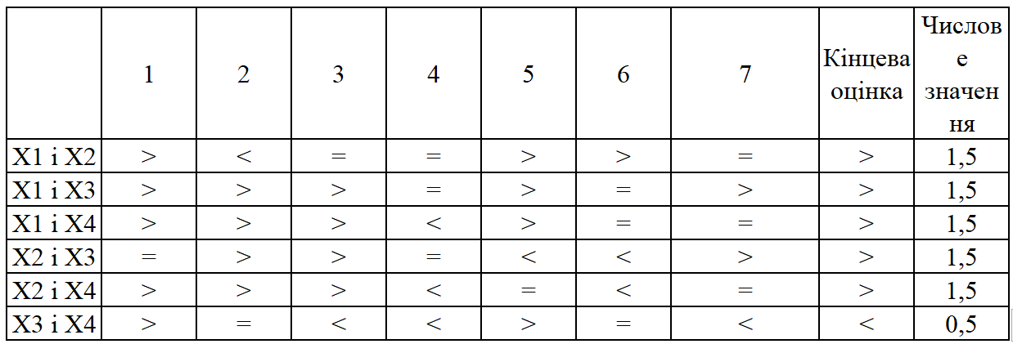
З отриманих числових оцінок переваги складемо матрицю $A=‖a_{ij}‖$. Для кожного параметра розрахунок вагомості $K_{B_{i}}$ проводиться за наступною формулою:
$K_{ві}=\frac{b_{i}}{\sum_{i=1}^{n}{b_{i}}}$
де $b_{i}=\sum_{i=1}^{N}{a_{ij}}$ – вагомість і-го параметра за результатами оцінок всіх експертів;
$a_{ij}$ –коефіцієнт переваги i-го на j-тим параметром.
Відносні оцінки розраховуються декілька разів доти, поки наступні значення не будуть незначно відрізнятися від попередніх (менше 2%). На другому і наступних кроках відносні оцінки розраховуються за наступною формулою:
$K_{ві}=\frac{b_{i}^{'}}{\sum_{i=1}^{n}{b_{i}^{'}}}\text{,}$
де $b_{i}^{'}=\sum_{i=1}^{N}{a_{ij}b_{j}}$.
Таблиця 5 - Порівняння всіх параметрів у числовому вигляді.
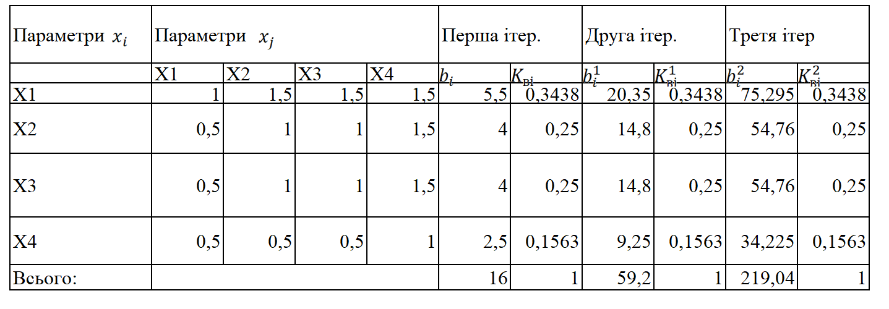
  - Аналіз рівня якості варіантів реалізації функцій
Рівень якості кожного варіанту виконання основних функцій визначається окремо.
Абсолютне значення параметрів X1(швидкодія мови програмування) та Х4 (Потенційний об’єм програмного коду) відповідають технічним вимогам умов функціонування даного ПП.
Абсолютне значення параметра Х2 та Х3 обрано не найгіршим (не максимальним) тобто це варінати А або Б
Коефіцієнт технічного рівня якості для кожного варіанта реалізації ПП розраховується за формулою:
$K_{TP}=\sum_{i=1}^{n}{K_{\text{в}i,j}B_{i,j}}$
де n – кількість параметрів;
$K_{B_{i}}$ – коефіцієнт вагомості i–го параметра;
$B_{i}$ – оцінка i–го параметра в балах.
Таблиця 6 - Розрахунок показників рівня якості.
Основні функції | Варіант реалізації функції | Параметри | Абсолютне значення параметра | Бальна оцінка параметра | Коефіцієнт вагомості параметра | Коефіцієнт рівня якості
F1 | А | X1 | 1698 | 10 | 0,2 | 2
F2 | А | X2 | 68 | 10 | 0,2 | 2
F2 | Б | Х2 | 88 | 5 | 0,1 | 1
F3 | А | X3 | 225 | 10 | 0,2 | 2
F3 | Б | Х3 | 292 | 5 | 0,1 | 1
F4 | А | X4 | 445 | 10 | 0,2 | 2

За цими даними визначаємо рівень якості кожного з варіантів:
– F1(А) – F2(А) – F3(А) – F4(А) = 2 + 2 + 2 + 2 = 8
– F1(А) – F2(Б) – F3(А) – F4(А) = 2 + 1 + 2 + 2 = 7
– F1(А) – F2(А) – F3(Б) – F4(А) = 2 + 2 + 1 + 2 = 7
– F1(А) – F2(Б) – F3(Б) – F4(А) = 2 + 1 + 1 + 2 = 6

Отже, найкращим є перший варіант, для якого коефіцієнт технічного рівня має найбільше значення.

  - Економічний аналіз варіантів розробки програмного продукту

Для визначення вартості розробки ПП спочатку проведемо розрахунок трудомісткості.
Всі варіанти включають в себе два окремих завдання:
1. Розробка проекту програмного продукту;
2. Розробка програмної оболонки;
Завдання 1 за ступенем новизни відноситься до групи А, завдання 2 – до групи Б. За складністю алгоритми, які використовуються в завданні 1 належать до групи 1; а в завданні 2 – до групи 3.
Для реалізації завдання 1 використовується довідкова інформація, а завдання 2 використовує інформацію у вигляді даних.
Проведемо розрахунок норм часу на розробку та програмування для кожного з завдань.
Проведемо розрахунок норм часу на розробку та програмування для кожного з завдань. Загальна трудомісткість обчислюється як
$Т_{О} = Т_{Р}⋅ К_{П}⋅ К_{СК}⋅ К_{М}⋅ К_{СТ}⋅ К_{СТ.М}$,
де Т_{Р} – трудомісткість розробки ПП; К_{П} – поправочний коефіцієнт; К_{СК} – коефіцієнт на складність вхідної інформації; К_{М} – коефіцієнт рівня мови програмування; К_{СТ} – коефіцієнт використання стандартних модулів і прикладних програм; К_{СТ.М} – коефіцієнт стандартного математичного забезпечення
Для першого завдання, виходячи із норм часу для завдань розрахункового характеру степеню новизни А та групи складності алгоритму 1, трудомісткість дорівнює: Т_{Р} =37 людино-днів. Поправочний коефіцієнт, який враховує вид нормативно-довідкової інформації для першого завдання: К_{П} = 1,8. Поправочний коефіцієнт, який враховує складність контролю вхідної та вихідної інформації для всіх завдань рівний 1: К_{СК} = 1. Оскільки при розробці першого завдання використовуються стандартні модулі, врахуємо це за допомогою коефіцієнта К_{СТ} = 0,9. Тоді загальна трудомісткість програмування першого завдання дорівнює:
Т₁ = 37⋅1,8⋅0,9 = 59,94 людино-днів.
Для другого завдання (використовується алгоритм третьої групи складності, степінь новизни Б), тобто Т_{Р} = 19 людино-днів, К_{П} = 0.9, К_{СК} = 1, К_{СТ} = 0.8:
Т₂ = 19 ⋅ 0,9 ⋅ 0,8 = 13,68 людино-днів.

Складаємо трудомісткість відповідних завдань для кожного з обраних варіантів реалізації програми, щоб отримати їх трудомісткість:
Т_{I} = (59,94 + 13,68) ⋅ 8 = 588,96 людино-годин;
Т_{II} = (59,94 + 13,68) ⋅ 8 = 588,96 людино-годин;
Оскільки трудомісткість обох варіантів рівна то її можна об’єднати в одну групу:
$Т_{О}$= (59,94 + 13,68) ⋅ 8 = 588,96 людино-годин;

В розробці беруть участь: один програміст з окладом 25000 грн., один дизайнер з окладом 8500 грн, та один аналітик даних з окладом 18700 грн. Визначимо зарплату за годину за формулою:
$$\text{С}\text{Ч}=\frac{\text{М}}{T_{m}⋅t}грн.$$
де М – місячний оклад працівників;
$T_{m}$ – кількість робочих днів на місяць;
𝑡 – кількість робочих годин в день.
$С_{Ч}=\frac{25000+8500+18700}{3∙21∙8}=103,57 грн.$
Тоді, розрахуємо заробітну плату за формулою:
$С_{ЗП}=С_{Ч}∙T_{i}∙К_{Д},$ (31)
де $С_{Ч}$ – величина погодинної оплати праці програміста;
$T_{i}$ – трудомісткість відповідного завдання;
$К_{Д}$ – норматив, який враховує додаткову заробітну плату.
Зарплата розробників становить:
$С_{ЗП}=103,57 ∙588,96 ∙1,2=73198,3 грн.$

Відрахування на єдиний соціальний внесок в залежності від групи професійного ризику (II клас) становить 22%:
С_{ВІД} = С_{ЗП} ⋅ 0,22 = $73198,3$⋅ 0,22 = 16103,62 грн.
Тепер визначимо витрати на оплату однієї машино-години. (С_{М})
Так як одна ЕОМ обслуговує одного працівника з окладом 20000 грн., з коефіцієнтом зайнятості 0,2 то для однієї машини отримаємо:
С_{Г} = 12⋅M⋅K_{З} = 12 ⋅ 25000⋅ 0,2 = 60000 грн.
З урахуванням додаткової заробітної плати:
С_{ЗП} =С_{Г}⋅ (1+ K_{З}) = 60000 ⋅ (1 + 0,2) = 72000 грн.
Відрахування на єдиний соціальний внесок = 22%:
С_{ВІД}= С_{ЗП} ⋅ 0,22 = 72000 ⋅ 0,22 = 15840 грн.
Амортизаційні відрахування розраховуємо при амортизації 25% та вартості ЕОМ – 10000 грн.
С_{А} = К_{ТМ}⋅ K_{А}⋅Ц_{ПР} = 1,15 ⋅ 0,25 ⋅ 10000 = 2875 грн.,
де К_{ТМ}– коефіцієнт, який враховує витрати на транспортування та монтаж приладу у користувача; K_{А}– річна норма амортизації; Ц_{ПР}– договірна ціна приладу.
Витрати на ремонт та профілактику розраховуємо як:
С_{Р} = К_{ТМ}⋅Ц_{ПР} ⋅ К_{Р} = 1,15 ⋅ 10000 ⋅ 0,05 = 575 грн.,
де К_{Р}– відсоток витрат на поточні ремонти.
Ефективний годинний фонд часу ПК за рік розраховуємо за формулою:
Т_{ЕФ} =(Д_{К} – Д_{В} – Д_{С} – Д_{Р}) ⋅ t_{З}⋅ К_{В} = (365 – 104 – 12 – 16) ⋅ 8 ⋅ 0,95 = 1770,8 годин,
де Д_{К} – календарна кількість днів у році; Д_{В}, Д_{С} – відповідно кількість вихідних та святкових днів; Д_{Р} – кількість днів планових ремонтів устаткування; t –кількість робочих годин в день; К_{В}– коефіцієнт використання приладу у часі протягом зміни.
Витрати на оплату електроенергії розраховуємо за формулою:
С_{ЕЛ} = Т_{ЕФ}⋅ N_{С}⋅ K_{З}⋅ Ц_{ЕН} =1770,8 ⋅ 0,55 ⋅ 0,3 ⋅ 4,87 = 1422,92 грн.,
де N_{С} – середньо-споживча потужність приладу; K_{З}– коефіцієнтом зайнятості приладу; Ц_{ЕН} – тариф за 1 КВт-годин електроенергії.
Накладні витрати розраховуємо за формулою:
С_{Н} = Ц_{ПР} ⋅ 0,67 = 20000⋅ 0,67 = 13400 грн.
Тоді, річні експлуатаційні витрати будуть:
С_{ЕКС} =С_{ЗП}+ С_{ВІД}+ С_{А} + С_{Р}+ С_{ЕЛ} + С_{Н}
С_{ЕКС} = 72000 + 15840 + 2875 + 575 + 1422,92 + 13400 = 106112,92 грн.
Собівартість однієї машино-години ЕОМ дорівнюватиме:
С_{М-Г} = С_{ЕКС}/ Т_{ЕФ} = 106112,92/1770,8 = 59,92 грн/год.
Оскільки в даному випадку всі роботи, які пов‘язані з розробкою програмного продукту ведуться на ЕОМ, витрати на оплату машинного часу складає:
С_{М} = С_{М-Г} ⋅T
С_{М} = 59,92 ⋅ 588,96 = 35292,67 грн.;
Накладні витрати складають 67% від заробітної плати:
С_{Н} = С_{ЗП} ⋅ 0,67
С_{Н} = 72000 ⋅ 0,67 = 48240 грн.;
Отже, вартість розробки ПП становить:
С_{ПП} = С_{ЗП}+ С_{ВІД}+ С_{М} +С_{Н}
С_{ПП} = 72000 + 15840 + 35292,67 + 48240 = 171372,67 грн.

  - Висновки до розділу
В ході виконання економічного розділу даного проекту, було глибоко закріплено теоретичні знання в області економіки та організації виробництва, що було реалізовано через техніко-економічне обгрунтування вибраного методу функціонально-вартісного аналізу.
Інформація про виконання ключових функцій програмного продукту допомогла нам визначити чотири найбільш ефективні варіанти його реалізації. Перший варіант виявився найбільш продуктивним, оскільки забезпечив максимальне значення коефіцієнта техніко-економічного рівня, при витратах на розробку 171372,67 грн.
Цей варіант передбачає:
- Мову програмування Python;
- Модуль для машинного навчання на Python - Keras;
- Розробку програмного продукту за допомогою софту від компанії Jet Brains, а саме продукт під назвою PyCharm;
- Розробку більшого функціоналу при цього звертаючи меншу увагу на зовнішній вигля.

ВИСНОВКИ
  - Було підкреслено важливість того, щоб веб-сайти були доступними для всіх, особливо для людей з обмеженими можливостями. Було показано, що існують численні проблеми, через які цим людям важко користуватися веб-сайтами, що підкреслює необхідність покращення веб-доступності. Ми обговорили різні методи аналізу доступності веб-сайтів, кожен зі своїми перевагами та недоліками, і підкреслили важливість дотримання міжнародних стандартів доступності, таких як WCAG.
  - Огляд літератури показав, що штучний інтелект може бути потужним інструментом для покращення цифрової доступності. Ми перевірили потенційну користь машинного навчання, обробки природної мови, комп’ютерного зору, систем рекомендацій, генетичних алгоритмів і нейронних мереж для автоматизації процесу оцінки доступності веб-сайтів і програм. Було зроблено висновок, що ефективне використання ШІ для цієї мети вимагає глибокого розуміння як принципів доступності, так і використовуваних алгоритмів і методів ШІ.
  - Python був обраний як мова програмування для нашого проекту через його значні переваги перед конкурентами та наявність корисних бібліотек і фреймворків. Ми обрали фреймворк Keras для роботи з ШІ завдяки його простоті та швидкому запуску. Ці рішення дозволили нам використовувати найсучасніші технології та значно прискорили реалізацію проекту.
  - Було визначено ключові методології та характеристики, які лягли в основу решти роботи. Алгоритми були розроблені на основі цих характеристик, демонструючи, що майбутня робота в цій галузі має бути тісно пов’язана з цими атрибутами.
  - Описано процес збору даних з різних веб-сайтів за допомогою веб-скрейпінгу за допомогою мови програмування Python і бібліотеки Beautiful Soup. Дані були зібрані відповідно до певних критеріїв і розділені на навчальні та тестові набори. Цей етап був складним, але вирішальним для подальшого навчання нейронної мережі.
  - Було продемонстровано застосування ШІ для оцінки доступності контенту веб-сайту. Вміст HTML із кількох веб-сайтів було перетворено в числові функції за допомогою функцій хешування. Було розроблено та навчено послідовну модель штучного інтелекту з використанням Keras API від TensorFlow, яка розкриває можливості моделей машинного навчання для оцінки доступності цифрових веб-сайтів. Потенційні сфери майбутньої роботи включають вивчення більш просунутих методів вилучення функцій і ширшого діапазону вмісту веб-сайту для більш надійних моделей.
  - Розроблене рішення штучного інтелекту для прогнозування доступності веб-сайту було оцінено з урахуванням точності, масштабованості, надійності та зручності використання. Модель ШІ виявилася перспективною для прогнозування доступності веб-сайтів, підтверджуючи важливість великих наборів даних для підвищення точності прогнозів.

ДЖЕРЕЛА ІНФОРМАЦІЇ
- Guidance on Web Accessibility and the ADA. [Електронний ресурс]. — Режим доступу до ресурсу:
https://www.ada.gov/resources/web-guidance/. — Дата звернення 12.04.2023.
- Web Accessibility: The Ultimate Guide. [Електронний ресурс]. — Режим доступу до ресурсу:
https://blog.hubspot.com/website/web-accessibility/. — Дата звернення 12.04.2023.
- Introduction to Web Accessibility. [Електронний ресурс]. — Режим доступу до ресурсу:
https://www.w3.org/WAI/fundamentals/accessibility-intro/. — Дата звернення 12.04.2023.
- Accessibility Testing Tutorial | A Complete Step By Step Guide. [Електронний ресурс]. — Режим доступу до ресурсу:
https://www.softwaretestingmaterial.com/accessibility-testing/. — Дата звернення 12.04.2023.
- How to Design an Accessible Website (A Complete Guide) . [Електронний ресурс]. — Режим доступу до ресурсу:
https://www.dreamhost.com/blog/make-your-website-accessible/. — Дата звернення 12.04.2023.
- How AI Can Influence Accessibility. [Електронний ресурс]. — Режим доступу до ресурсу:
https://medium.com/lexisnexis-design/how-ai-can-influence-accessibility-aadd6a398996. — Дата звернення 12.04.2023.
- Using AI to improve web accessibility. [Електронний ресурс]. — Режим доступу до ресурсу:
https://www.producthunt.com/stories/using-ai-to-improve-web-accessibility. — Дата звернення 12.04.2023.
- Artificial Intelligence and Accessibility: Examples of a Technology that Serves People with Disabilities. [Електронний ресурс]. — Режим доступу до ресурсу:
https://www.inclusivecitymaker.com/artificial-intelligence-accessibility-examples-technology-serves-people-disabilities/. — Дата звернення 12.04.2023.
- Web Accessibility – What It Is and How to Design for It? [Електронний ресурс]. — Режим доступу до ресурсу:
https://www.hostinger.com/tutorials/web-accessibility#Web_Accessibility_Standards. — Дата звернення 12.04.2023.
- Interactive Mass Media Bias Chart. Ad Fontes Media. [Електронний ресурс]. — Режим доступу до ресурсу:
https://adfontesmedia.com/interactive-media-bias-chart/. — Дата звернення 12.04.2023.
- What Is the Best Language for Machine Learning? [Електронний ресурс]. — Режим доступу до ресурсу:
https://www.springboard.com/blog/data-science/best-language-for-machine-learning/. — Дата звернення 12.04.2023.
- Python vs JavaScript: Which Is Better For Machine Learning Project? [Електронний ресурс]. — Режим доступу до ресурсу:
https://www.ideamotive.co/blog/python-vs-javascript. — Дата звернення 12.04.2023.
- Python vs. JavaScript for AI: Which one should you choose? [Електронний ресурс]. — Режим доступу до ресурсу:
https://www.analyticsinsight.net/python-vs-javascript-ai-one-choose/. — Дата звернення 12.04.2023.
- 8 Reasons Why Python is Good for AI and ML. [Електронний ресурс]. — Режим доступу до ресурсу:
https://djangostars.com/blog/why-python-is-good-for-artificial-intelligence-and-machine-learning/. — Дата звернення 12.04.2023.
- Why Python Is The Most Adaptable Technology For Artificial Intelligence And Machine Learning? [Електронний ресурс]. — Режим доступу до ресурсу:
https://synergytop.com/blog/why-python-is-the-most-adaptable-technology-for-artificial-intelligence-and-machine-learning. — Дата звернення 12.04.2023.
- Industrial Classification of Websites by Machine Learning with hands-on Python. [Електронний ресурс]. — Режим доступу до ресурсу:
https://towardsdatascience.com/industrial-classification-of-websites-by-machine-learning-with-hands-on-python-3761b1b530f1. — Дата звернення 12.04.2023.
- A Beginner’s Guide to learn web scraping with python! [Електронний ресурс]. — Режим доступу до ресурсу:
https://www.edureka.co/blog/web-scraping-with-python/. — Дата звернення 12.04.2023.
- Reading selected webpage content using Python Web Scraping. [Електронний ресурс]. — Режим доступу до ресурсу:
https://www.geeksforgeeks.org/reading-selected-webpage-content-using-python-web-scraping/. — Дата звернення 12.04.2023.
- Training, validation and test samples. [Електронний ресурс]. — Режим доступу до ресурсу:
https://www.statlect.com/machine-learning/training-validation-and-test-samples. — Дата звернення 12.04.2023.
- About Train, Validation and Test Sets in Machine Learning. [Електронний ресурс]. — Режим доступу до ресурсу:
https://towardsdatascience.com/train-validation-and-test-sets-72cb40cba9e7. — Дата звернення 12.04.2023.
- Your First Deep Learning Project in Python with Keras Step-by-Step. [Електронний ресурс]. — Режим доступу до ресурсу:
https://machinelearningmastery.com/tutorial-first-neural-network-python-keras/. — Дата звернення 12.04.2023.
- Python Requests Library: 2023 Guide. [Електронний ресурс]. — Режим доступу до ресурсу:
https://oxylabs.io/blog/python-requests. — Дата звернення 12.04.2023.

ДОДАТОК А

import requests
from bs4 import BeautifulSoup
import re
import csv
import hashlib
def get_data(url):
try:
response = requests.get(url)
if response.status_code == 200:
return [response.text]
else:
print(f"Failed to get data from {url}, status code: {response.status_code}")
return
except Exception as e:
print(f"Failed to get data from {url}, error: {e}")
return
def page_structure(html_pages):
marked_data = []
for page in html_pages:
soup = BeautifulSoup(page, 'html.parser')
headers = soup.find_all(re.compile("^h[1-6]$"))
if len(headers) > 0:
marked_data.append(1)
else:
marked_data.append(0)
count0 = marked_data.count(0)
len1 = len(marked_data)
if count0 == 0:
res = 1
else:
if (len1 / count0) <= 2:
res = 0
else:
res = 1
return [res]
def color_contrast(html_pages):
marked_data = []
for page in html_pages:
soup = BeautifulSoup(page, 'html.parser')
color_elements = soup.select('[style]')
for element in color_elements:
style = element['style']
if 'color:' in style and 'background-color:' in style:
marked_data.append(1)
else:
marked_data.append(0)
count0 = marked_data.count(0)
len1 = len(marked_data)
if count0 == 0:
res = 1
else:
if (len1 / count0) <= 2:
res = 0
else:
res = 1
return [res]
def text_size(html_pages):
marked_data = []
for page in html_pages:
soup = BeautifulSoup(page, 'html.parser')
font_elements = soup.select('[style]')
try:
for element in font_elements:
style = element['style']
if 'font-size:' in style:
font_size_str = style.split('font-size:')[1].strip()
if 'px' in font_size_str:
font_size = int(font_size_str.replace('px', ''))
elif 'em' in font_size_str:
font_size = int(float(font_size_str.replace('em', '')) * 16)
else:
continue
if font_size >= 16:
marked_data.append(1)
else:
marked_data.append(0)
except ValueError:
marked_data.append(0)
count0 = marked_data.count(0)
len1 = len(marked_data)
if count0 == 0:
res = 1
else:
if (len1 / count0) <= 2:
res = 0
else:
res = 1
return [res]
def keyboard_accessibility(html_pages):
marked_data = []
for page in html_pages:
soup = BeautifulSoup(page, 'html.parser')
tab_elements = soup.select('[tabindex]')
for element in tab_elements:
tabindex = int(element['tabindex'])
if tabindex:
marked_data.append(1)
else:
marked_data.append(0)
count0 = marked_data.count(0)
len1 = len(marked_data)
if count0 == 0:
res = 1
else:
if (len1 / count0) <= 2:
res = 0
else:
res = 1
return [res]
def alt_img(html_pages):
marked_data = []
for page in html_pages:
soup = BeautifulSoup(page, 'html.parser')
img_elements = soup.select('img')
for img in img_elements:
if 'alt' in img.attrs:
alt_text = img['alt']
if alt_text:
marked_data.append(1)
else:
marked_data.append(0)
else:
marked_data.append(0)
count0 = marked_data.count(0)
len1 = len(marked_data)
if count0 == 0:
res = 1
else:
if (len1 / count0) <= 2:
res = 0
else:
res = 1
return [res]
def lang(html_pages):
marked_data = []
for page in html_pages:
soup = BeautifulSoup(page, 'html.parser')
html_tag = soup.html
if html_tag and 'lang' in html_tag.attrs:
lang = html_tag['lang']
if lang:
marked_data.append(1)
else:
marked_data.append(0)
else:
marked_data.append(0)
count0 = marked_data.count(0)
len1 = len(marked_data)
if count0 == 0:
res = 1
else:
if (len1 / count0) <= 2:
res = 0
else:
res = 1
return [res]
def forms(html_pages):
marked_data = []
for page in html_pages:
soup = BeautifulSoup(page, 'html.parser')
form_elements = soup.find_all(['input', 'textarea', 'select'])
accessible_form = True
for element in form_elements:
if element.has_attr('id'):
label = soup.find('label', attrs={'for': element['id']})
if not label:
accessible_form = False
break
else:
accessible_form = False
break
if accessible_form:
marked_data.append(1)
else:
marked_data.append(0)
count0 = marked_data.count(0)
len1 = len(marked_data)
if count0 == 0:
res = 1
else:
if (len1 / count0) <= 2:
res = 0
else:
res = 1
return [res]
mf = open("kpi.txt", "r+")
file_line = mf.readline()
while file_line:
url = file_line.strip()
html_text = get_data(url)
if html_text is not None :
html = html_text[0]
html_hash = hashlib.sha256(html.encode()).hexdigest()
result = page_structure(html_text)
result1 = color_contrast(html_text)
result2 = text_size(html_text)
result3 = keyboard_accessibility(html_text)
result4 = alt_img(html_text)
result5 = lang(html_text)
result6 = forms(html_text)
res_res = result[0] + result1[0] + result2[0] + result3[0] + result4[0] + result5[0] + result6[0]
with open('myfile_kpi.csv', 'a', newline='', encoding='utf-8') as file:
writer = csv.writer(file, delimiter=';', quotechar='"', quoting=csv.QUOTE_ALL)
writer.writerow(
[url, html_hash, str(result[0]), str(result1[0]), str(result2[0]), str(result3[0]), str(result[0]),
str(result5[0]), str(result6[0]), str(res_res)])
file_line = mf.readline()

ДОДАТОК Б
import numpy as np
import pandas as pd
from tensorflow import keras
from sklearn.model_selection import train_test_split
from sklearn.preprocessing import MinMaxScaler
import matplotlib.pyplot as plt
import time
import requests
dataframe = pd.read_csv("myfile.csv", delimiter=";", quotechar='"')
html_code = dataframe.iloc[:, 1]
features = html_code.apply(lambda x: hash(x) % 10**8) # Basic hashing for feature extraction from HTML
labels = dataframe.iloc[:, -1]
scaler = MinMaxScaler()
features = np.array(features).reshape(-1, 1)
features = scaler.fit_transform(features)
train_features, test_features, train_labels, test_labels = train_test_split(features, labels, test_size=0.2)
model = keras.Sequential([
keras.layers.Dense(64, activation='relu', input_shape=[1]),
keras.layers.Dense(64, activation='relu'),
keras.layers.Dense(1)
])
model.compile(loss='mean_absolute_error', optimizer='adam', metrics=['mae', 'mse'])
start_time = time.time()
history = model.fit(train_features, train_labels, epochs=50, validation_split = 0.2)
end_time = time.time()
print(f"Training time: {end_time - start_time} seconds")
plt.figure(figsize=(12, 8))
plt.plot(history.history['mae'], label='MAE')
plt.plot(history.history['val_mae'], label='Validation MAE')
plt.xlabel('Epoch')
plt.ylabel('Mean Absolute Error')
plt.legend()
plt.grid(True)
plt.show()
model.save('my_model.h5')
predictions = model.predict(test_features)
for i in range(7):
print(f"Predicted: {predictions[i]}, Actual: {test_labels.iloc[i]}")
urls = ["https://kpi.ua/", "https://www.kmu.gov.ua/", "https://diia.gov.ua/", "https://smartgadgt.com.ua/ua/", "https://ua.sinoptik.ua/", "https://tsn.ua/", "https://prom.ua/ua/"]
for url in urls:
response = requests.get(url)
html = response.text
html_feature = hash(html) % 10**8
html_feature = scaler.transform([[html_feature]])
prediction = model.predict(html_feature)
print(f"Predicted accessibility for {url}: {prediction[0][0]}")

